Федеральное агентство по атомной энергии
Концерн «Росэнергоатом»
Филиал «Смоленская атомная станция»

УТВЕРЖДАЮ:
ЗГИС (начальник УТП)
О.Ю.Сараев
"___"________2008г.

Программа подготовки/поддержания квалификации
оперативного персонала РЦ

КУРС: «Эксплуатация оборудования»

ТЕМА: СИСТЕМА КОНТРОЛЯ РАСХОДА ВОДЫ В ТЕХНОЛОГИЧЕСКИХ И КАНАЛАХ СУЗ. ПРИНЦИП ИЗМЕРЕНИЯ РАСХОДА ВОДЫ.
СИСТЕМА РЕГУЛИРОВАНИЯ РАСХОДА ВОДЫ.

УЧЕБНЫЙ МАТЕРИАЛ ОБУЧАЕМОГО
ПРИ ПРОВЕДЕНИИ САМОПОДГОТОВКИ

СОГЛАСОВАНО:
Начальник РЦ
А.С.Устинов
"___"_____________2008г.

Десногорск
2008 г.

Содержание
 | Сокращения ………………………………………………………………… |  | 5
1 | Общие сведения …………………………………………………………… |  | 7
2 | Цели обучения (конечные/промежуточные) …...……………………… |  | 9
3 | Основное содержание……………………………………………………... |  | 11
3.1 | Система контроля расхода воды. Система регулирования расхода воды. Функциональный состав и структурная схема. Технологическая цепочка измерения расхода воды………………………………….. |  | 11
3.1.1 | (ПЦО-1) Ответственность персонала при проведении работ по регулировке расходов теплоносителя и воды КОСУЗ через ТК и каналы СУЗ…………………………………………………………………………. |  | 12
3.1.2 | (ПЦО-2) Методика профилирования расходов теплоносителя через ТК………………………………………………………………………………... |  | 12
3.1.3 | (ПЦО-3) Назначение системы контроля расхода воды и её функциональная связь с системой регулирования расхода воды…………. |  | 13
3.1.4 | (ПЦО-4) Функциональный состав СКРВ и факторы, влияющие на работоспособность системы……………………………………………….. |  | 14
3.1.5 | (ПЦО-5) Структурная схема СКРВ………………………………………… |  | 15
3.1.6 | (ПЦО-6) Назначение, устройство и работа системы регулирования расхода воды………………………………………………………………….. |  | 17
3.1.7 | (ПЦО-7) Технологическая цепочка и принцип действия элементов СКРВ для измерения расхода воды в каналах СУЗ……………………. |  | 22
3.1.8 | (ПЦО-8) Технологическая цепочка и принцип действия элементов СКРВ для измерения расхода воды в ТК……………………………….. |  | 26
3.2 | Работы на системах контроля и регулирования расхода воды в период ППР и при пуске блока………………………………………………... |  | 30
3.2.1 | (ПЦО-9) Комплекс работ по подготовке СКРВ к пуску блока после ППР……………………………………………………………......................... |  | 30
3.2.2 | (ПЦО-10) Схема организации работ по дефектации и ремонту СКРВ и СРРВ…………………………………………………………………………. |  | 31
3.2.3 | (ПЦО-11) Основные цели подготовительных работ на системах контроля и регулирования расхода воды в период ППР и пуске блока после ремонта…………………………………………………….................. |  | 35
3.2.4 | (ПЦО-12) Работы, выполняемые на системах контроля и регулирования расхода воды до пуска ГЦН………………………………………… |  | 36
3.2.5 | (ПЦО-13) Работы, выполняемые на системах контроля и регулирования расхода воды после пуска ГЦН до вывода реактора на МКУ……………………………………………………………………………… |  | 41
3.2.6 | (ПЦО-14) Порядок подготовки СКРВ каналов СУЗ, КД, КОО, ДКЭ (Н) к пуску блока после ППР…………………………………………………… |  | 46
3.2.7 | (ПЦО-15) Работы, выполняемые по СКРВ во время подъёма мощности……………………………………………………………………………. |  | 47
3.3. | Работы на СКРВ, выполняемые при работе реактора на мощности... |  | 49
3.3.1 | (ПЦО-16) Основные задачи НСРЦ по системе контроля расхода воды в период эксплуатации блока………………………………………….. |  | 49
3.3.2 | (ПЦО-17) Основные работы на системе контроля расхода воды в период эксплуатации блока………………………………………………… |  | 49
3.4 | Пределы и условия безопасной эксплуатации, связанные с работой систем СКРВ и СРРВ. Действия персонала при отклонениях в работе систем СКРВ и СРРВ…………………………………………………….. |  | 57
3.4.1 | (ПЦО-18) Возможные причины отклонений в работе систем СКРВ и СРРВ……………………………………………………………………………. |  | 57
3.4.2 | (ПЦО-19) Пределы безопасной эксплуатации, связанные с системами контроля и регулирования расхода воды………………………... |  | 58
3.4.3 | (ПЦО-20) Условия безопасной эксплуатации, связанные с системами контроля и регулирования расхода воды…………………………… |  | 60
3.4.4 | (ПЦО-21) Действия персонала для исключения нарушений пределов и условий безопасной эксплуатации систем СКРВ и СРРВ……………………………………………………………………………. |  | 61
3.4.5 | (ПЦО-22) Действия персонала при появлении сигналов отклонения расхода воды КОСУЗ через каналы СУЗ………………………………… |  | 65
Приложение |  | Комплект наглядных материалов и дополнительной документации по данному занятию ……………………………….. | 69
Приложения…………………………………………………………………………… |  |  | 72
Лист регистрации изменений .............................................................................. |  |  | 81

Сокращения
АЗ - аварийная защита
АЦПУ - автоматическое цифровое печатающее устройство
БАЗ - быстродействующая аварийная защита
БС - барабан-сепаратор
БЩУ-О - блочный щит управления оперативный
ВИУБ - ведущий инженер по управлению блоком
ВИУР - ведущий инженер по управлению реактором
ВУ - вызывное устройство
ГИС - главный инженер станции
ГПП - групповой показывающий прибор
ГЦН - главный циркуляционный насос
ДКЭ (Н) - датчик контроля энерговыделения по высоте
ДП - дополнительный поглотитель
ДРК - дроссельно-регулирующий клапан
ДЭС - дежурный электрослесарь
ЗГИСб - заместитель главного инженера по безопасности
ЗГИСэ - заместитель главного инженера по эксплуатации
ЗРВ - запорно-регулирующий вентиль
ЗРК - запорно-регулирующий клапан
ИВПР - измеритель-вычислитель параметров шариковых расходомеров
ИВТ - инженер вычислительной техники
ИСПУ - информационная система поддержки управления эксплуатацией
ИЭРО - инженер по эксплуатации реакторного оборудования
КВВП - комплекс ввода-вывода параметров
КГО - контроль герметичности оболочек
КД - камера деления
КДУ - конденсаторное дозирующее устройство
КМПЦ - контур многократной принудительной циркуляции
КОО - канал охлаждения отражателя
КОСУЗ - контур охлаждения система управления и защиты
КПР - капитальный плановый ремонт
ЛСВУ - локальная вычислительная сеть верхнего уровня
МИП - магнитно-индукционный преобразователь
МКУ - минимально-контролируемый уровень мощности
МТК - мнемотабло каналов
НВК - нижние водяные коммуникации
НДД - недостоверные данные
НП - нормирующий преобразователь
НК - напорный коллектор
НС - начальник смены
НСРЦ - начальник смены реакторного цеха
НСБ - начальник смены блока
НСС - начальник смены станции
ОАСУ - отдел автоматизированных систем управления
ОЗУ - оперативное запоминающее устройство
ОТУ - отдел технологического управления
ОЯБ - отдел ядерной безопасности
ПАП - пульт адреса параметра
ПВК - пароводяная коммуникация
ППР - планово-предупредительный ремонт
ПРВ - превышение расхода воды (уставка)
РБМК - реактор большой мощности канальный
РГК - раздаточно-групповой коллектор
РЗМ - разгрузочно-загрузочная машина
РК СУЗ - раздаточный коллектор НТУ СУЗ
РО - реакторное отделение
РЦ - реакторный цех
СВ - столб воды
СВО - спецводоочистка
СКРВ - система контроля расхода воды
СП - сервопривод
СПР - средний предупредительный ремонт
СРВ - снижение расхода воды (уставка)
СРРВ - система регулирования расхода воды
СТ - самописец текущего значения
СУЗ - система управления и защиты
СЦК - система централизованного контроля
ТВС - тепловыделяющая сборка
ТВЭЛ - тепловыделяющий элемент
ТИБР - транзисторный измерительный блок расхода
ТК - технологический канал
ЦЗ - центральный зал
ЦНИО - цех наладки и испытаний оборудования
ЦЦР - цех централизованного ремонта
ШАДР - шариковый датчик расхода
ЯФЛ - ядерно-физическая лаборатория

1 Общие сведения
1.1 | Название  программы обучения: | Программа подготовки/поддержания квалификации оперативного персонала реакторного цеха
1.2 | Название учебного курса: | Эксплуатация оборудования
1.3 | Название  тем(ы) занятия: | Система контроля расхода воды в ТК и каналах СУЗ. Принцип измерения расхода воды. Система регулирования расхода воды.
1.4 | Общая продолжительность учебного курса (темы) | Курс: 28 часов | Тема: 4 часа
1.5 | Должности, на которые ориентировано обучение: | - начальник смены реакторного цеха;  - инженер по эксплуатации реакторного оборудования;  - инженер по эксплуатации центрального зала и РЗМ;  - оператор реакторного отделения (главные циркуляционные насосы и НТУ);  - оператор реакторного отделения (центральный зал);  - оператор транспортного - технологического оборудования.  - оператор реакторного отделения (газовый контур);  - оператор реакторного отделения (УПАК).
1.6 | Назначение  учебного материала: | Учебный материал обучаемого при проведении самоподготовки
1.7 | Перечень документов, использованных при  разработке учебного материала: | - «Технологический регламент по эксплуатации энергоблока №1 Смоленской АЭС с реактором РБМК-1000» ТРс-001-ОТУ;  - «Технологический регламент по эксплуатации энергоблока №2 Смоленской АЭС с реактором РБМК-1000» ТРс-002-ОТУ;  - «Технологический регламент по эксплуатации энергоблока №3 Смоленской АЭС с реактором РБМК-1000» ТРс-003-ОТУ;  - Ис-001-ОЯБ - Инструкция по регулировке теплоносителя через ТК;  - Ис-022-ОТУ - Действия оперативного персонала при выявлении нарушений в работе оборудования;  - Техническое описание системы контроля и регулирования расходов теплоносителя в ТК реактора РБМК-1000;  - Пособие обучаемого «Система контроля расхода воды в ТК и РК СУЗ. Принцип измерения расхода воды»;  - Пособие обучаемого «Нарушения и отказы в работе оборудования РО. Аварийные ситуации при эксплуатации систем РЦ»;  - Пособие обучаемого «Контур охлаждения СУЗ, КД, ДКЭ, ОК, КОО блока №3 САЭС»;  - Учебный материал обучаемого при проведении самоподготовки «Контур охлаждения СУЗ, КД, ДКЭ (Н), КОО 1 очереди САЭС»;  - Пособие обучаемого ППО-053/ПО-УТП «Нарушения и отказы в работе оборудования РО. Аварийные ситуации при эксплуатации систем РЦ».

2 Цели обучения (конечные/промежуточные)
2.1 | Конечная цель обучения (КЦО):  Знать назначение, структуру, устройство и принцип действия систем контроля и регулирования расхода воды и уметь объяснить порядок и правила выполнения работ на данных системах во время ППР и на разных уровнях мощности в соответствии с используемой на САЭС нормативно-технической и эксплуатационной документацией.
2.2  ПЦО-1:  ПЦО-2:  ПЦО-3:  ПЦО-4:  ПЦО-5:  ПЦО-6:  ПЦО-7:  ПЦО-8:  ПЦО-9  ПЦО10:  ПЦО-11:  ПЦО-12:  ПЦО-13:  ПЦО-14:  ПЦО-15:  ПЦО-16:  ПЦО-17:  ПЦО-18:  ПЦО-19:  ПЦО-20:  ПЦО-21:  ПЦО-22: | Промежуточные цели обучения (ПЦО):  Знать ответственность персонала при проведении работ по регулировке расходов теплоносителя и воды КОСУЗ через ТК и каналы СУЗ;  Уметь рассказать о методике профилирования расходов теплоносителя через ТК;  Знать назначение системы контроля расхода воды и её функциональная связь с системой регулирования расхода воды;  Знать Функциональный состав СКРВ и факторы, влияющие на работоспособность системы;  Знать структурную схема СКРВ;  Уметь объяснить назначение, устройство и работа системы регулирования расхода воды;  Уметь объяснить технологическую цепочку и принцип действия элементов СКРВ для измерения расхода воды в каналах СУЗ;  Уметь объяснить технологическую цепочка и принцип действия элементов СКРВ для измерения расхода воды в технологических каналах;  Знать комплекс работ по подготовке СКРВ к пуску блока после ППР;  Знать схему организации работ по дефектации и ремонту СКРВ и СРРВ;  Знать основные цели подготовительных работ на системах контроля и регулирования расхода воды в период ППР и пуске блока после;  Уметь рассказать о работах, выполняемых на системах контроля и регулирования расхода воды до пуска ГЦН;  Уметь рассказать о работах, выполняемых на системах контроля и регулирования расхода воды после пуска ГЦН до вывода реактора на МКУ;  Знать порядок подготовки СКРВ каналов СУЗ, КД, КОО, ДКЭ (Н) к пуску блока после ППР;  Уметь рассказать о работах, выполняемые по СКРВ во время подъёма мощности;  Знать основные задачи НСРЦ по системе контроля расхода воды в период эксплуатации блока;  Уметь рассказать об основных работах на системе контроля расхода воды в период эксплуатации блока;  Знать возможные причины отклонений в работе систем СКРВ и СРРВ;  Уметь назвать пределы безопасной эксплуатации, связанные с системами контроля и регулирования расхода воды;  Знать условия безопасной эксплуатации, связанные с системами контроля и регулирования расхода воды;  Уметь объяснить действия персонала для исключения нарушений пределов и условий безопасной эксплуатации систем СКРВ и СРРВ;  Уметь рассказать о действиях персонала при появлении сигналов отклонения расхода воды КОСУЗ через каналы СУЗ.

3 Основное содержание
3.1. Система контроля расхода воды. Система регулирования расхода воды. Функциональный состав и структурная схема. Технологическая цепочка измерения расхода воды.
3.1.1 (ПЦО-1) Ответственность персонала при проведении работ по регулировке расходов теплоносителя и воды КОСУЗ через ТК и каналы СУЗ.
1. Работы по регулировке расходов теплоносителя через ТК осуществляются с целью распределения теплоносителя по ТК в зависимости от типа загрузки канала и в соответствии с полем энерговыделения в активной зоне.
2. Работы по регулировке расходов производит оперативный персонал ОТУ, РЦ, ОАСУ. Работы по регулировке расходов перед выходом на МКУ производит оперативный персонал ОТУ, РЦ, ОАСУ под руководством персонала ОЯБ.
3. Профилирование расходов теплоносителя в ТК на остановленном реакторе производится на основании сменных заданий, утвержденных ГИС (ЗГИСб, ЗГИСэ), в соответствии с графиком пуска блока.
4. Регулировка расходов в ТК на мощности производится с разрешения НСБ. Перевод пар уставок по расходу в ТК и дальнейшая подрегулировка расхода теплоносителя в этих ТК на работающем реакторе выполняется в соответствии со списком, утвержденным начальником ОЯБ, по распоряжению НСБ.
5. Обслуживание и ремонт системы контроля и регулирования расходов в ТК производит персонал РЦ, ЦЦР и ОАСУ.
6. Номера ячеек с замененными ЗРК и ШАДР во время ППР, указываются в «Журнале замены ЗРК, ШАДР», хранящемся у НС РЦ. Для ШАДР указываются его коэффициенты.
7. Распределение обязанностей персонала при ведении работ по регулировке расходов в ТК на минимально-контролируемом уровне мощности (МКУ) и выше:
- НСБ (НСС) осуществляет общее руководство оперативным персоналом ОТУ, РЦ и ОАСУ и контролирует лично выполнение наиболее ответственных операций;
- НС РЦ контролирует выполнение работ в помещениях 617 и 404 и правильность ведения документации ИЭРО;
- ИЭРО (НС РЦ) руководит бригадой из числа лиц оперативного персонала РЦ, ведет «Журнал положений ЗРК» и отвечает за правильность выполнения работ. Без присутствия ИЭРО допуск членов бригады в пом. 617 запрещается;
- ВИУР осуществляет контроль величин расходов в ТК, контроль зон профилирования, перевод ТК в другую зону профилирования, ведет «Журнал зон профилирования», корректирует действия ИЭРО (НС РЦ) при регулировке расходов в ТК, выдает НС СЦК (ИВТ) задание на запись новых положений ЗРК в ЛСВУ, уставок СРВ-ПРВ в СЦК «СКАЛА»;
- Персонал ОЯБ готовит и утверждает в установленном порядке «Картограмму загрузки реактора» и «Картограмму рекомендуемых положений ЗРК», руководит регулировкой расходов на остановленном реакторе перед выходом на МКУ, готовит “Список ТК для перевода зон профилирования”, проводит периодический (раз в неделю) контроль зон профилирования, контролирует выполнения данной инструкции.
8. При проведении «сухого» профилирования оперативный персонал РЦ записывает в «Журнал положений ЗРК» номер ячейки, величину полного хода ЗРК, отражает факт установки нулевого положения ЗРК, положение стопорных планок, исходного положения ЗРК под роспись исполнителя с указанием номера смены.
9. При выполнении работ по регулировке расходов теплоносителя через ТК оперативный персонал РЦ фиксирует новые положения ЗРК в «Журнале положений ЗРК» под роспись с указанием номера смены, ВИУР фиксирует в оперативном журнале номер ТК, исходные, промежуточные и конечные положения ЗРК и соответствующие расходы теплоносителя через ТК.
10. Через неделю после вывода реактора на энергетический уровень мощности, а так же раз в квартал и за 2 - 3 дня до останова на ППР персонал РЦ осуществляет проверку положений ЗРК в пом.617 по всем ТК, с записью в «Журнал положений ЗРК».

3.1.2 (ПЦО-2) Методика профилирования расходов теплоносителя через ТК.
Регулирование расходов теплоносителя через ТК осуществляется в соответствии с зонами профилирования, которые формируются в зависимости от уровня мощности в ТК с ТВС, коэффициента запаса до кризиса теплообмена в ТК с ТВС, величины погружения стержней СУЗ, типа загрузки ТК – ТВС или ДП, СВ.
Весь интервал значений мощностей ТК с ТВС разбивается на 6 диапазонов, каждому из которых соответствует своя зона профилирования. ТК с ДП и СВ объединяются в 7 зону. При этом учитывается увеличение мощности в ТК с ТВС при извлечении ближайших (на 1, 2-м радиусе) погруженных стержней СУЗ.
Для номинального уровня мощности, расхода теплоносителя через реактор ~ 46000÷48000 м³/ч, перепада НК ГЦН – БС ~ 12÷15 кгс/см² распределение ТК по зонам профилирования представляет собой следующий вид (Таблица 1):
Каждой зоне профилирования соответствуют свои значения пар уставок СРВ и ПРВ в соответствии с «Таблицей пар уставок энергоблоков Смоленской АЭС» (приложение 5).

Таблица 1
Зона профилирования | 1 | 2 | 3 | 4 | 5 | 6 | 7
Мощности ТК, МВт | >2,4 | 2,4-2,2 | 2,2-1,9 | 1,9-1,7 | 1,7-1,4 | <1,4 | ДП-СВ
Средний расход по ТК, м³/ч | 38 | 34 | 30 | 26 | 22 | 18 | 12

Уставки СРВ выбраны таким образом, чтобы для максимальной мощности ТВС в данной зоне профилирования, при снижении расхода в ТК с ТВС до уставки, обеспечивался коэффициент запаса до кризиса теплообмена более 1,05.
Уставки ПРВ выбираются из условия непревышения расходов по ТК более 43 м³/ч и обеспечения запаса по расходу для всех ТК.

3.1.3 (ПЦО-3) Назначение системы контроля расхода воды и её функциональная связь с системой регулирования расхода воды.
Система контроля расхода воды в ТК и РК СУЗ (СКРВ) – является одной из основных систем технологического контроля реактора РБМ-К. Система СКРВ обеспечивает:
- измерение и регистрацию расхода воды во всех каналах активной зоны;
- сигнализацию на МТК отклонений расходов воды от заданных;
- определение суммарных расходов воды в ТК на весь реактор, а также отдельно либо левой, либо правой половин реактора;
- определение суммарных расходов воды в каналах СУЗ.
СКРВ является системой нормальной эксплуатации важной для безопасности (классификационное обозначение ЗН). Функционально, конструкционно и технологически СКРВ теснейшим образом связана с системой регулирования расходов в ТК КМПЦ (СРРВ ТК) и системой регулирования расходов в каналах СУЗ (СРРВ КО СУЗ), которые обеспечивают:
- регулирование расходов воды во всех каналах активной зоны;
- выполнение ремонтных и технологических операций в системах КМПЦ и КО СУЗ.
Необходимо подчеркнуть, что все внутрикорпусные элементы СКРВ и СРРВ (корпуса, дроссели, втулки и даже прокладки ЗРК, ЗРВ, ШАДР) отнесены проектом к классификационной группе ЗН, и следовательно являются элементами нормальной эксплуатации, важными для безопасности. В то же самое время, РГК например, отнесены к группе 1Н, а контур охлаждения СУЗ к группе 2Н.

3.1.4 (ПЦО-4) Функциональный состав СКРВ и факторы, влияющие на работоспособность системы.
На рисунке 1 показана общефункциональная схема состава СКРВ, а также возможные факторы влияния на измерение расходов и сам расход воды в каналах реактора РБМ-К.

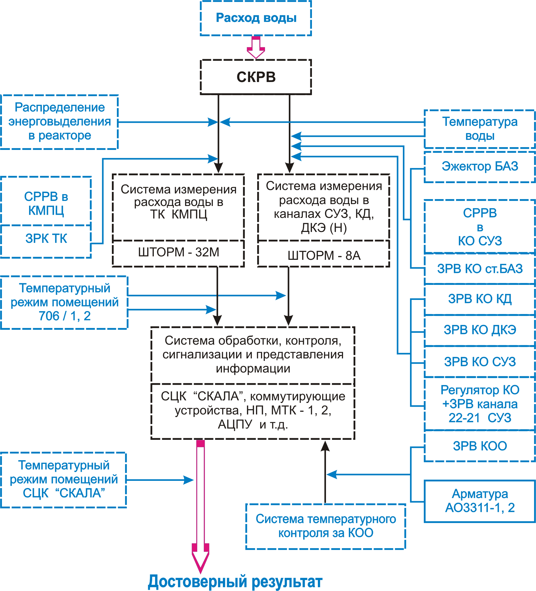

Рисунок 1. Функциональный состав СКРВ. Факторы влияния на достоверное измерение расхода в каналах реактора РБМ-К

На работоспособность СКРВ, как видно из рисунка 1, оказывает влияние множество самых различных факторов. И одним из самых важных, не указанных на рисунке 1, является чистота контурной воды (как воды КМПЦ, так и воды контура охлаждения СУЗ).
Требования к чистоте контура и её теплоносителя, в свою очередь зависят от множества факторов, к которым имеет непосредственное отношение деятельность НСРЦ. Работа СВО – 1 и СВО – 3, целостность и чистота решёток РГК, фильтров питательного узла и насосов КО СУЗ, целостность ТВС и оборудования РЗМ, качество при проведении ремонтных работ на оборудовании НТУ СУЗ, КМПЦ, СПиР, САОР – вот далеко неполный перечень этого множества.

3.1.5 (ПЦО-5) Структурная схема СКРВ.
Структурная схема СКРВ изображена на рисунке 2.
Первичные преобразователи расхода (ШАДР) установлены на входе в канал. Частотно-импульсные сигналы, пропорциональные объёмному расходу теплоносителя, с МИП расходомеров поступают на ТИБР, аналоговые сигналы с которых обрабатываются в коммутаторах и нормирующих преобразователях.
Расходы воды можно измерять как с помощью СЦК «СКАЛА», так и без него, по ГПП – милиамперметрам, шкалы которых отградуированы в м³/час. В первом случае, каналы на измерение вызываются с помощью вызывного устройства (ВУ) на БЩУ-0, во втором с ПАП. При измерении через «СКАЛУ» результаты (расходы теплоносителя в каждом канале или суммарные расходы) выводятся на показывающий цифровой прибор. Первая информация поступает через 3 секунды после запроса и затем, обновляется с периодом 10 секунд. При отказе «СКАЛЫ», с разрешения НСБ, ИВТ вводит в работу ПАПы отдельным выключателем в пом. СЦК «СКАЛА». ВИУР может с помощью ПАП вызвать на измерение расход любого канала реактора вручную (например, для завершения цикла перегрузки ТК реактора), причём обновление информации при этом происходит при нажатии на кнопку «измерение».
Значения поканальных расходов сравниваются с уставками (СРВ, ПРВ) и при обнаружении выхода за пределы уставок «СКАЛА» выдаёт на МТК – 1 сигнал отклонения, регистрирует факт появления отклонения на телетайпе, блокирует систему СУЗ при снижении расхода в канале СУЗ ниже допустимого 3,5 м³/час. Когда расход воды восстанавливается в допустимые пределы, сигнал отклонения гасится и регистрируется факт исчезновения сигнала отклонения на телетайпе. На печатающем устройстве (АЦПУ) можно получить распечатку расходов воды по каждому каналу.

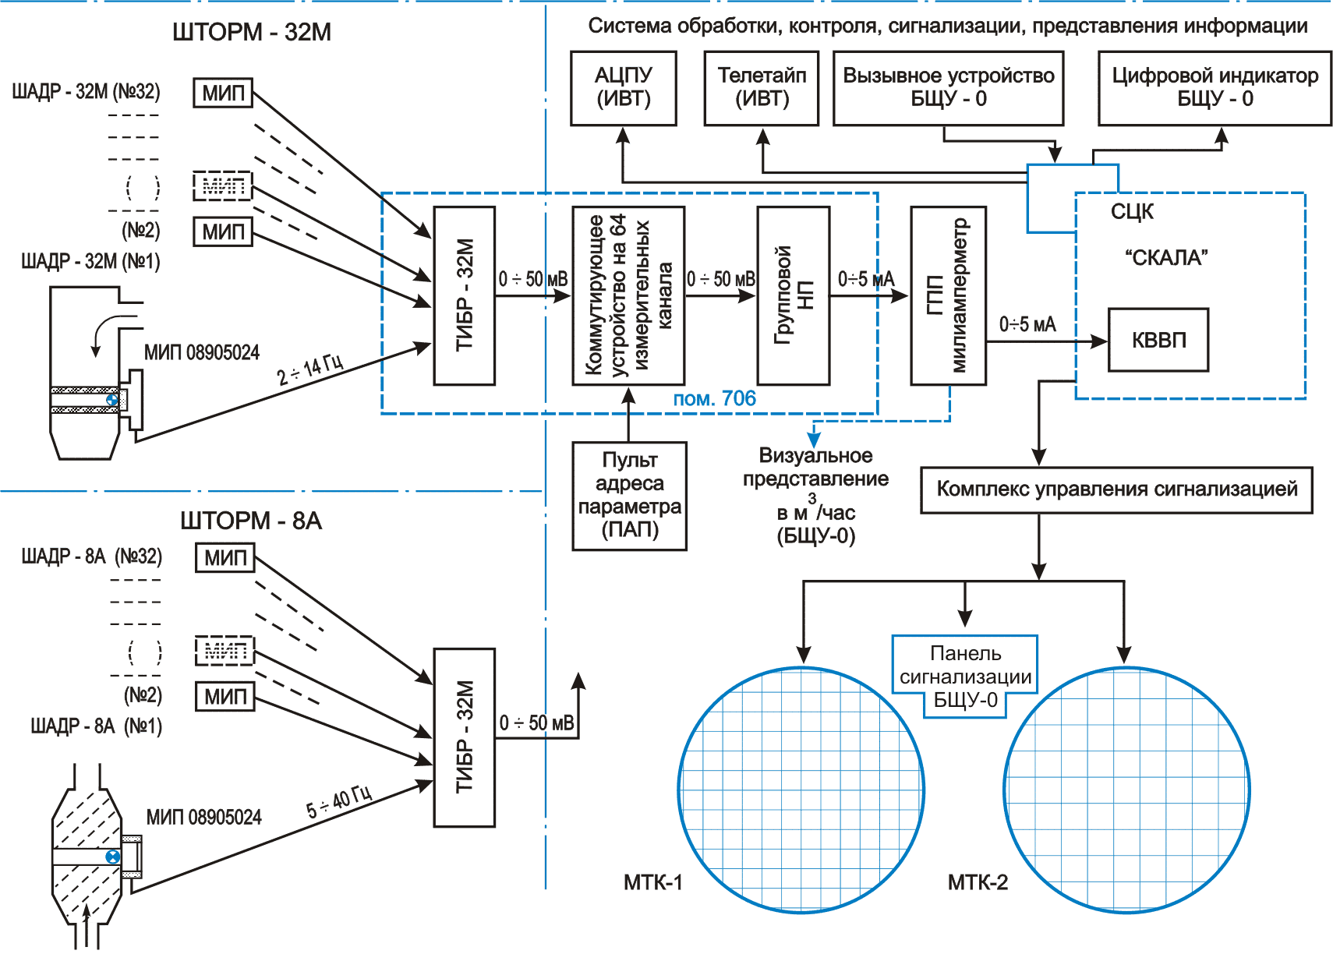
Рисунок 2. Структурная схема СКРВ
3.1.6 (ПЦО-6) Назначение, устройство и работа системы регулирования расхода воды.
ЗРК, его привод и указатель положения (система регулирования расхода воды) составляют устройство, предназначенное для дистанционного регулирования и ориентировочного контроля расхода воды через технологический канал на всех режимах работы реактора, а также для отключения ТК от РГК при ремонте канала, труб водяных коммуникаций или при замене датчиков расхода теплоносителя «ШАДР-32М».
Система регулирования расхода воды состоит из следующих элементов:
- клапана;
- указателя;
- привода.
ЗРК (см. Рисунок 3) устанавливается на входе в каждый ТК в пом. 404 НВК на РГК. С помощью привода клапан соединяется с указателем расположенным на блочном перекрытии +22,3 м в пом. 617 и состоит из:
- корпуса,
- дросселя,
- фонаря в сборе.

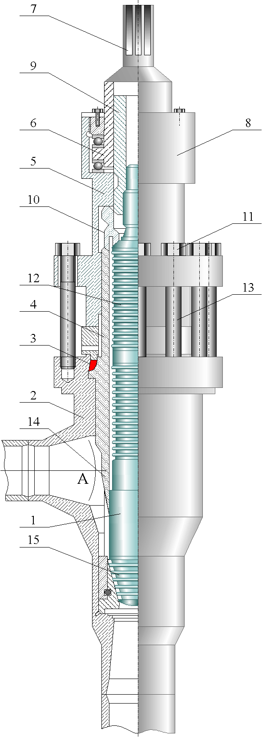
Рисунок 3. Запорно-регулирующий клапан

1. Дроссель;
2. Корпус;
3. Клиновая медная прокладка;
4. Втулка неподвижная;
5. Фонарь в сборе;
6. Фонарь;
7. Хвостовик;
8. Вал;
9. Втулка подвижная;
10. Кольцо;
11. Гайка М10;
12. Сильфон;
13. Шпилька;
14.Седло;
15.Наконечник.

Дроссель имеет внутреннюю подвижную часть – шпиндель, состоящую из наконечника, вала и втулки, и наружную, неподвижную, в состав которой входят: седло, втулка и кольцо. Сильфоны, соединяющие обе части герметизируют внутреннюю полость дросселя. Фонарь в сборе состоит из собственно фонаря и установленного в нем на подшипниках качения хвостовика.
Дроссель закрепляется в корпусе с помощью фонаря, шпилек АМ-16 и гаек М16. Зазоры между дросселем и корпусом уплотняются острокромной юбкой седла и клиновой медной прокладкой. Седло и наконечник дросселя выполнены из стали 0Х18Н10Т, детали, входящие в контакт с теплоносителем, из стали 1Х17Н8.
Указатели положений ЗРК (см. рис. 4) закреплены на балочном перекрытии на отм.+22,3м в пом.617.
Каждый указатель защищен откидной крышкой, являющейся элементом настила. На крышку наносится маркировка соответствующего канала в системе кодирования. Винт указателя крепится в корпусе с помощью крышки и фланца. В верхней части винта имеется головка под ключ.
К винту с помощью хомутового соединения крепится лимб. Один оборот лимба соответствует 6мм. хода дросселя ЗРК. Цена деления лимба 0,2мм. На нижней поверхности лимба имеется спиральный ручеек, который находится в зацеплении с пазом толкателя. Толкатель перемещается рядом с неподвижным платиком, на котором нанесены 4 деления, и служит для указания полных оборотов лимба.

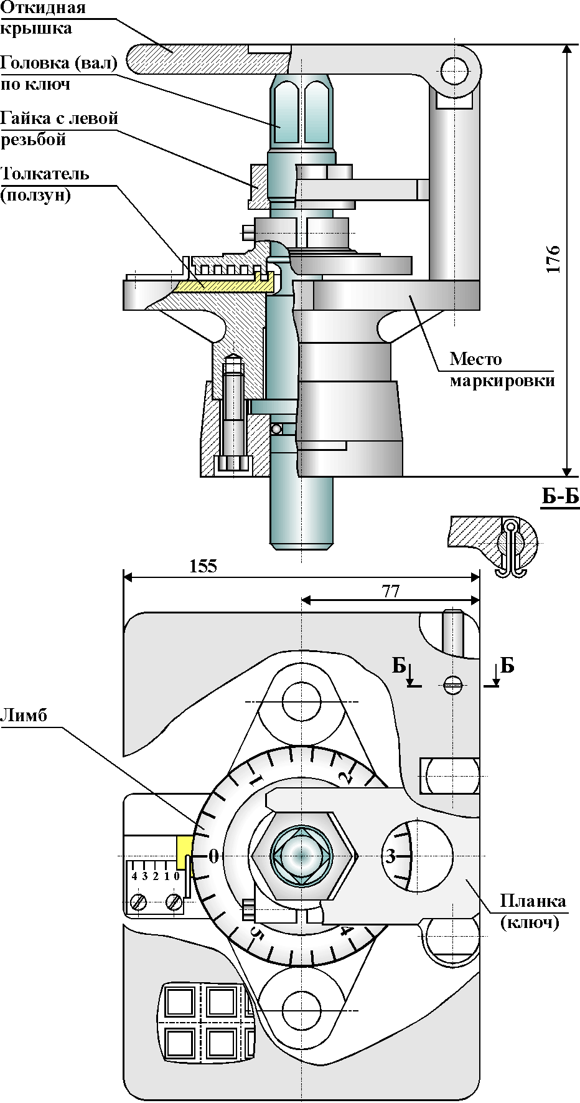
Рисунок 4. Указатель положения ЗРК

Полный ход ЗРК составляет 21÷ 31мм. Указатель имеет стопорное устройство, состоящее из гайки с левой резьбой и планки, исключающее случайное закрытие ЗРК и прекращение расхода теплоносителя через ТК. Для этого при определенном положении ЗРК (например, 3мм открытия) гайка закручивается до упора в лимб, и устанавливается стопорная планка, соединяющая гайку с элементом неподвижного настила. Далее ЗРК открывается до необходимой величины.
Стопорное устройство, исключающее открытие ЗРК.
В ТК со столбом воды или ДП для исключения повышенного расхода теплоносителя на указателе устанавливается стопорное устройство, которое состоит из гайки с левой резьбой и стопорной планки. Стопорная планка (см. Рисунок 5) представляет из себя металлическую пластину с загнутыми краями имеющую в центре квадратное отверстие. При степени открытия ЗРК 9^{+0,5}мм гайка закручивается до упора к нижней гайке и затем на хвостовик указателя одевается стопорная планка так, чтобы ее загнутые края охватывали две противоположные грани гайки. Далее ЗРК прикрывается до необходимой величины.
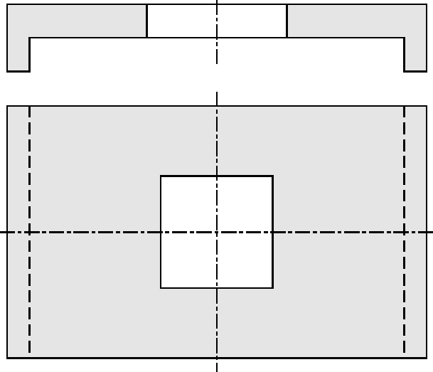
Рисунок 5 Стопорная планка

Привод (см. Рисунок 6) представляет собой систему валов, соединенных шарнирными муфтами. Буртом втулки через подшипник привод опирается на бетонное перекрытие. Вал соединен с втулкой и вилкой на шлицах и стопорится прижимными кольцами. Бронзовая втулка является направляющей для вала. Соединение привода с указателем и клапаном – шлицевое.
Подвижные соединения: вилка-клапан, вилка-вал вместе с шарнирными соединениями дают возможность компенсировать потребности относительного расположения клапана и указателя. Детали привода за исключением втулки выполнены из сталей 3Х13 и 1Х17Н2.

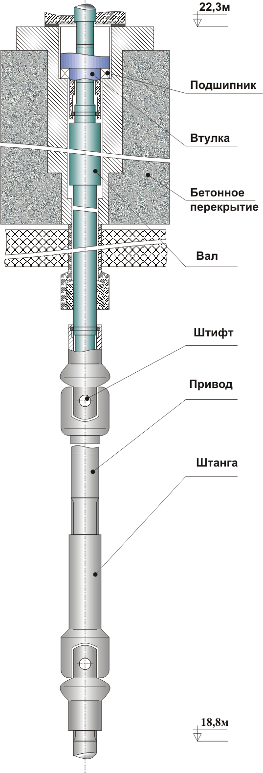
Рисунок 6. Привод ЗРК

Таблица 2
Техническая характеристика ЗРК
Т воды во внутренних полостях клапана, ˚С | 20÷270
Давление в клапане, кгс/см² | 1÷90
Недогрев до кипения в номинальном режиме, ˚С | 27
Расход воды через клапан, т/ч | 7,85÷38,5
Полный ход клапана, мм | 21÷31
Температура в помещении управления приводами, ˚С | 20
Температура в помещении приводов и ЗРК, ˚С | 270
Срок эксплуатации ЗРК, лет. | 10

Описание работы ЗРК.
Вода из группового коллектора поступает в полость «А» (см. Рисунок 3) клапана, проходит через зазор между наконечником и седлом, через окна в седле и полость «А» клапана и далее, через расходомер и трубу водяной коммуникации к технологическому каналу. Регулирование расхода воды осуществляется изменением зазора между наконечником и седлом клапана.
Управление клапаном ручное, дистанционное. Момент, создаваемый ключом, через винт и привод передается на хвостовик клапана. С помощью резьбового соединения хвостовик–втулка и шлицевого соединения втулка-фонарь вращательное движение преобразуется в поступательное движение шпинделя дросселя. Вращением хвостовика по часовой стрелке производится закрытие клапана, против часовой – открытие. При вращении винта указателя с лимбом стопорная гайка перемещается в вертикальном направлении. При этом толкатель перемещается по горизонтальному пазу корпуса относительно платика. Таким образом, заданному перемещению дросселя будет соответствовать определённое деление на шкале платика и лимба.

3.1.7 (ПЦО-7) Технологическая цепочка и принцип действия элементов СКРВ для измерения расхода воды в каналах СУЗ.
Для измерения и непрерывного контроля расхода охлаждающей воды в каждом из каналов СУЗ, КД и ДКЭ (Н) с выдачей информации на показывающие приборы комплекта ГПП-ПАП, в СЦК «Скала» и срабатывания сигнализации на мнемотабло БЩУ-0 применяется расходомер «ШТОРМ–8А» (См. Рисунок 2).

В комплект расходомера «ШТОРМ-8А» входят:
- шариковый датчик расходомера «ШАДР-8А»;
- магнитоиндукционный преобразователь МИП 08905057;
- транзисторный измерительный блок расходомера «ТИБР-М».
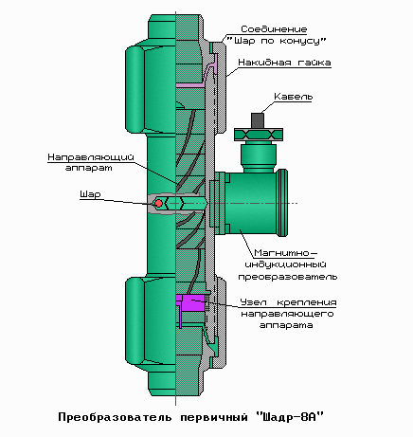
Первичный преобразователь «ШАДР–8А» изображён на рис. 7. Он представляет собой цилиндрический корпус из нержавеющей стали 12х18Н10Т.

Рисунок 7. Преобразователь первичный «ШАДР-8А»
Внутренняя полость «ШАДР–8А» в области контакта с шаром выполнена в виде двух конических поверхностей вращения, обеспечивающих гидродинамический отжим шара от ограничительных колец. Шар, таким образом, являющийся чувствительным элементом первичного преобразователя, катится внутри тора по его наружной стенке.
Поток воды в «ШАДР–8А» входит снизу из раздаточного коллектора СУЗ, расположенного в помещении 803 на отметке 31.5 м. Датчики крепятся к трубопроводу двумя накидными гайками. Тип уплотнения – шар по конусу. От коллектора до «ШАДР–8А» по ходу потока расположен ЗРВ (запорно-регулирующий вентиль). Расстояние от ЗРВ до «ШАДР–8А» должно быть не менее 5d (d – внутренний диаметр ШАДР–8А, равный внутреннему диаметру подводящего и отводящего трубопроводов), т.е. ~150 мм. Такое же расстояние должно быть до ближайшего гиба отводящего трубопровода с целью исключения искажений в форме потока.
Раздача воды снизу объясняется тем, что в падающем потоке воды трудно обеспечить её неразрывность (сплошность струи). Поток воды в «ШАДР–8А» при натекании на неподвижный направляющий аппарат, выполненный в виде винтообразных пластин, приобретает соответственно винтообразное движение.
Шар приводится во вращательное движение вокруг продольной оси «ШАДР–8А» и его частота вращения, таким образом, пропорциональна скорости потока, т.е. объёмному расходу.
В таблице 3 приведены технические характеристики расходомера «ШАДР–8А».
Таблица 3
Наименование технической характеристики | Величина
1. Рабочий диапазон измерения расходов, м^{з} | 2-8
2. Погрешность измерения (в % от верхнего предела измерения) | не более 1,5
3. Максимальное значение выходного сигнала «ТИБР-М», МВ | 50
4. Потребляемая мощность одного канала, ВА | не более 13
5. Температура измеряемой среды, °С | 2-100
6. Избыточное давление в трубопроводе, кгс/см² | не более 50
7. Технический ресурс приборов комплекса, час:  «ШТОРМ-8А»  блока «ТИБР» | 25000  10000

На корпусе «ШАДР–8А» в плоскости вращения шара расположен магнитоиндукционный преобразователь (МИП) 08905057, который крепится к «ШАДР–8А» четырьмя винтами (См. Рис.7). МИП 08905057 представляет собой пассивную индукционную катушку с сердечником из магнита ЮН14ДК24, заключенную в корпус из нержавеющей немагнитной стали (См. Рисунок 8).
Шар первичного преобразователя пересекая линии постоянного магнитного поля, создаваемого магнитом, искажает их форму, тем самым вызывая электрический импульс в индукционной катушке.
Таким образом, угловая скорость вращения шара при помощи МИП преобразуется в электрический импульсный сигнал, частота которого пропорциональна, в итоге, объёмному расходу.

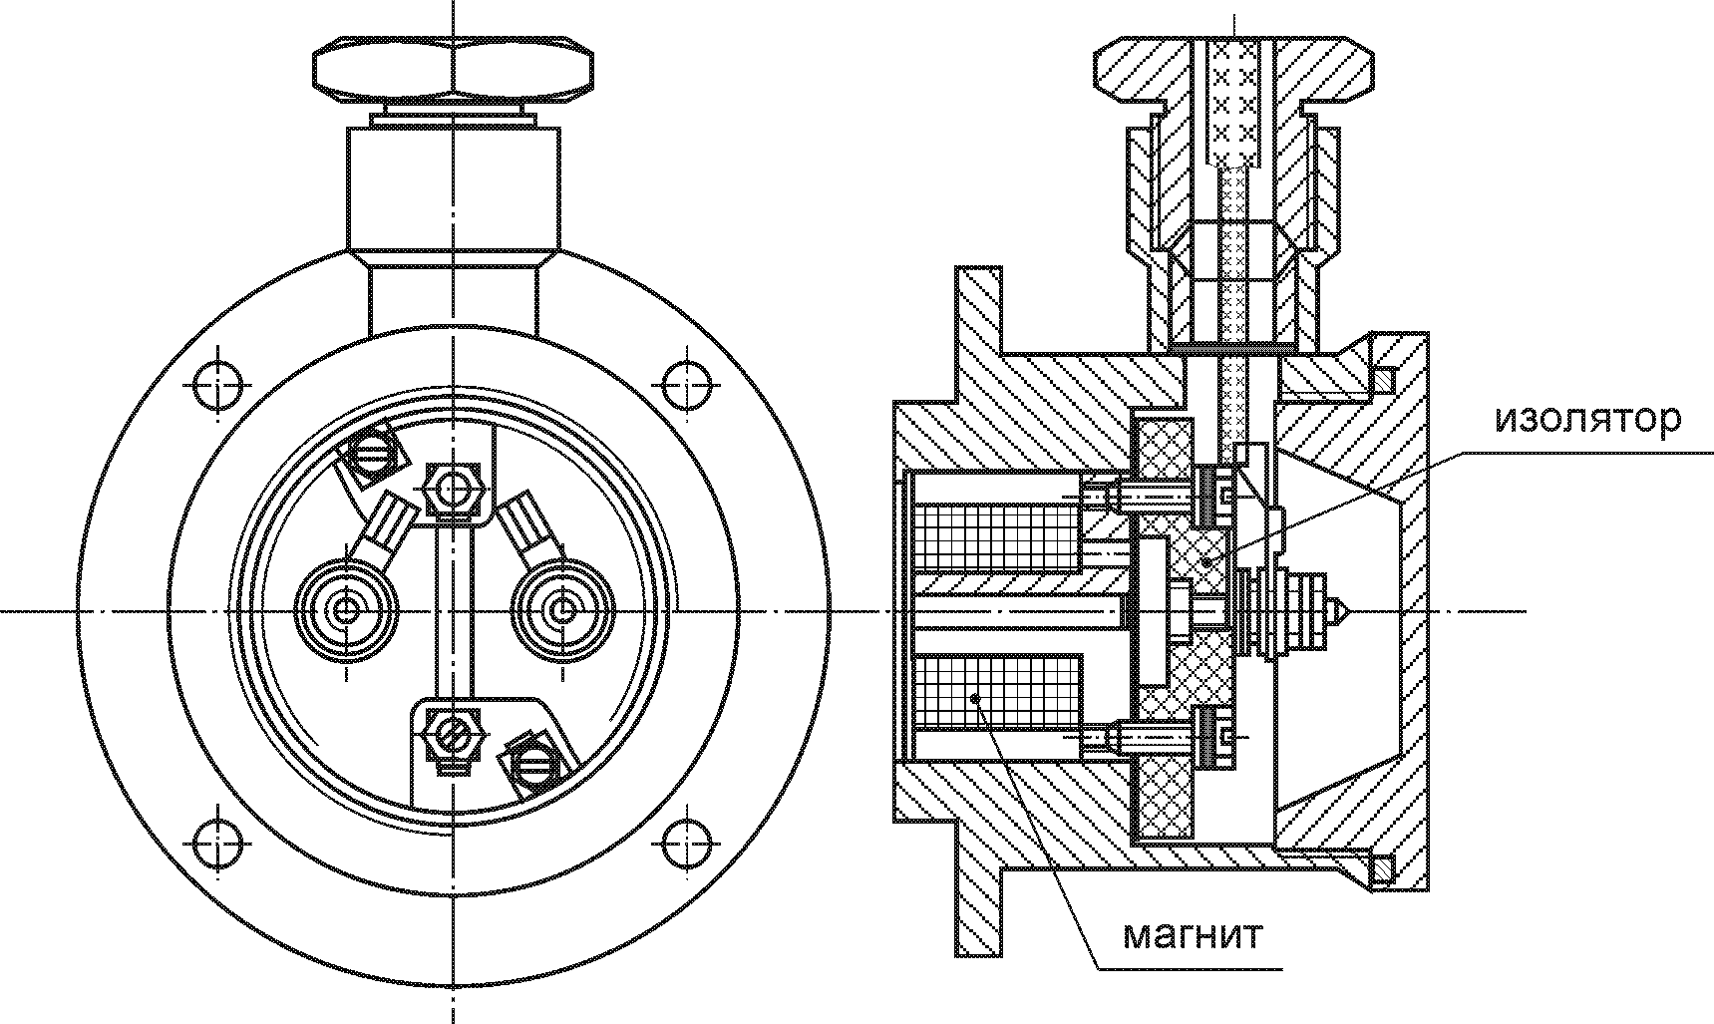

Рисунок 8. Преобразователь магнитоиндукционный МИП 08905057
Электрический сигнал, вырабатываемый МИП, имеет уровень, необходимый для устойчивой работы ТИБР–М.
Принцип работы ТИБР–М основан на преобразовании частоты импульсных сигналов в напряжение постоянного тока 0÷50 мВ с помощью конденсаторного дозирующего устройства (КДУ).
ТИБР–32М представляет собой шкаф, укомплектованный 32-мя ТИБР–М и одним блоком контроля. На переднюю стенку шкафа выведены лицевые панели 32-х блоков ТИБР–М, лицевая панель блока контроля, световые табло сигнализации наличия напряжения питания на группах ТИБР с 1-го по 16-ый и с 17-го по 32-ой, наличия напряжения питания щита.
Помещения в которых расположены шкафы ТИБР–32М находятся на отм. 27,0 (пом. 706).
Длина кабеля от «ШАДР–8А» или «ШАДР–32М» до блока ТИБР–М должна быть не более 100 метров, чем и вызвано соответствующее расположение помещений 706.
Выходной сигнал с блока ТИБР–32М передаётся на расстояние до 200 метров при сопротивлении линии связи не более 20 Ом.
Преобразованный сигнал через коллектор и нормирующий преобразователь поступает на прибор комплекта ГПП-ПАП и в СЦК «Скала» (с выдачей информации на МТК БЩУ-0).
Комплекты ГПП-ПАП расположены на панелях БЩУ-Н.
3.1.8 (ПЦО-8) Технологическая цепочка и принцип действия элементов СКРВ для измерения расхода воды в технологических каналах.
Для измерения расходов в технологических каналах применяется расходомер «ШТОРМ–32М» (См. Рисунок 2)
В таблице 4 приведены технические характеристики расходомера «ШАДР–32М».
Таблица 4
Рабочий диапазон измерения расходов, м³/ч |  | 8÷50
Температура теплоносителя, ºС |  | 2÷285
Давление рабочее избыточное теплоносителя, кгс/см² |  | 100
Перепад давления на расходомере при максимальном расходе, кгс/см² |  | 0,5
Максимальное значение выходного сигнала ТИБР-32м, мв |  | 50
Технический ресурс комплекта расходомеров: | «Шторм» | 25000 ч.
Технический ресурс комплекта расходомеров: | «Тибр» | 10000 ч.

В комплект 32-х канального расходомера «ШТОРМ- 32М» входят:
- 32 шариковых первичных преобразователей расходомера «ШАДР-32М»;
- магнитоиндукционный преобразователь МИП 08905024;
- транзисторный измерительный блок расходомера «ТИБР-32М».
«ШАДР-32М» (см. Рисунок 9) представляет собой корпус из нержавеющей немагнитной стали 12Х18Н10Т, имеющий кольцевую камеру с помещенным в ней чувствительным элементом - шаром, замкнутую со стороны входа потока и открытую со стороны его выхода. Внутри корпуса, по ходу потока за кольцевой камерой установлена винтовая направляющая.
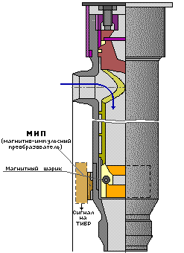
Рисунок 9. Шариковый расходомер «Шторм-32М»
На корпусе клапана в плоскости вращения шара расположен быстросъемный магнитоиндукционный преобразователь угловой скорости вращения шара в частотно-импульсный сигнал.
МИП 08905024 изготовлен аналогично МИП 08905057, и различается только способом крепления к ШАДР и более герметичной конструкцией, т.к. расположены они в помещениях 404, где температура окружающего воздуха может достигать 270ºC, а влажность 100ºC (См. Рисунок 10). Крышка МИП 08905024 устанавливается с обжатием прокладки и покрывается лаком АС–8а. Чувствительный элемент – шар проходя в стационарном магнитном поле магнита ЮН14ДК24 искривляет его силовые линии и возникшее при этом переменное магнитное поле создаёт в индукционной катушке электрический импульс достаточный для регистрации на ТИБР–М.
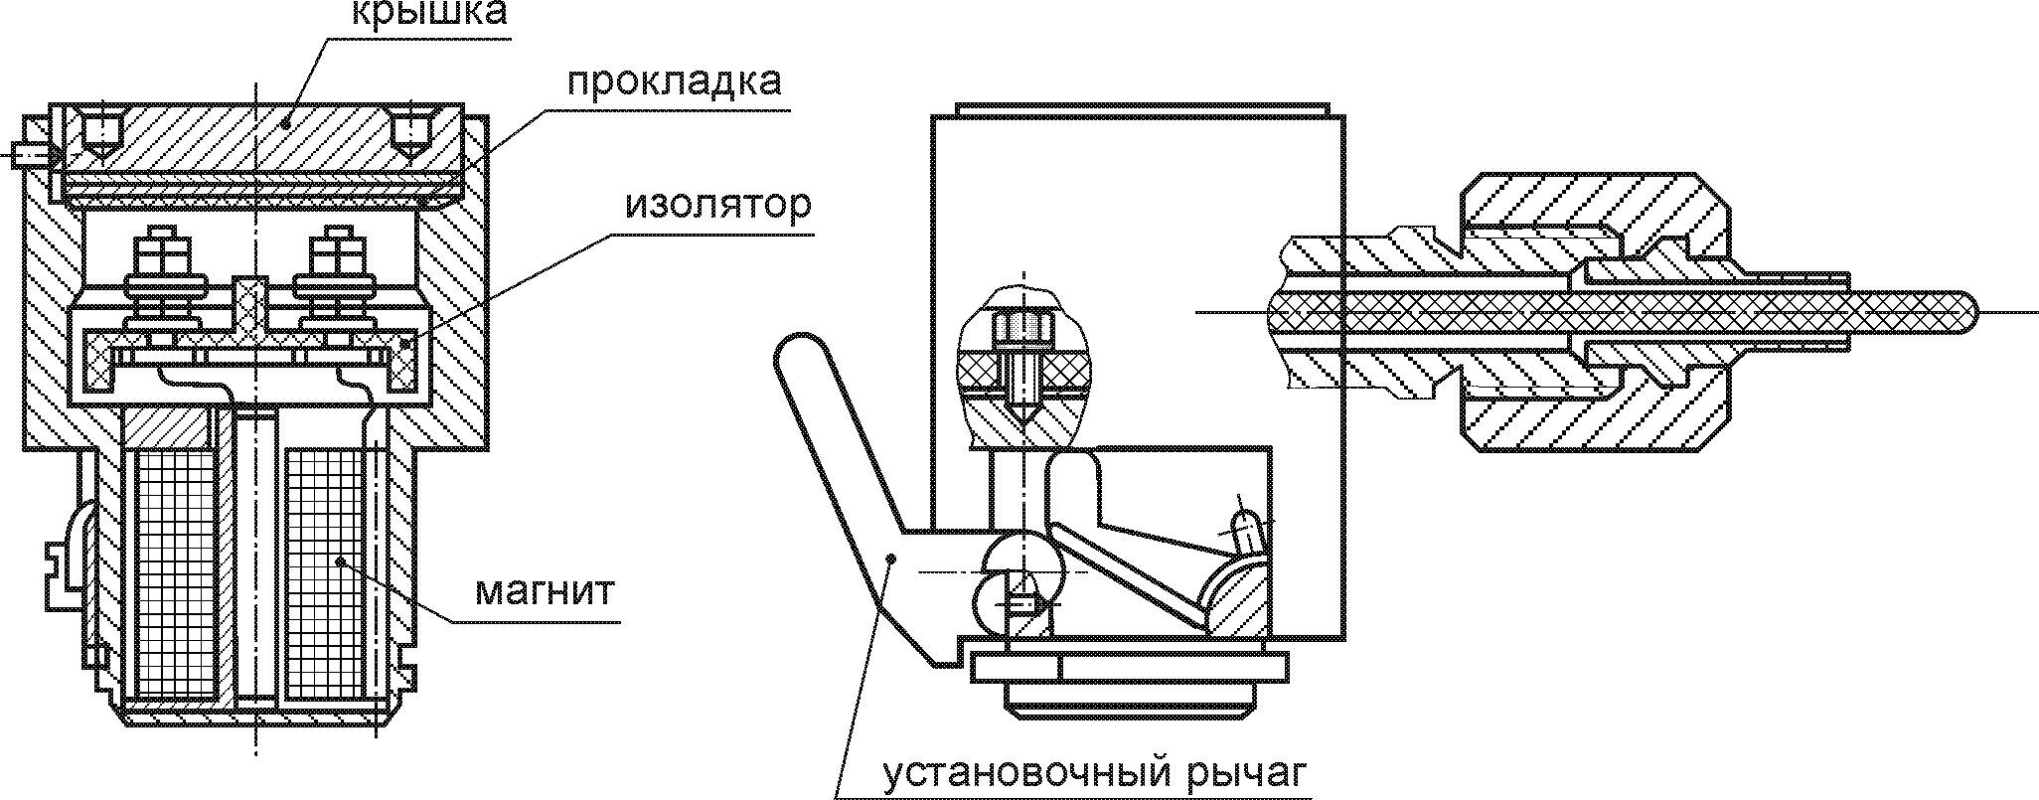

Рисунок 10. Преобразователь магнитоиндукционный МИП - 08905024

МИП представляет собой пассивную индукционную катушку с сердечником из магнита, заключенную в корпус из немагнитной нержавеющей стали. Южный полюс магнита обращен к торцовой части своего корпуса, плоскость которого соприкасается с установочной площадкой на клапане. МИП имеет герметичное исполнение. Ввод кабеля линии связи осуществляется с помощью ниппельного соединения. Со стороны платы −- преобразователь закрывается резьбовой крышкой с уплотнительной прокладкой из нержавеющей стали. Электрический сигнал, вырабатываемый МИПом, имеет уровень, необходимый для устойчивой работы ТИБР-32м.
ТИБР-32М представляет собой шкаф, укомплектованный 32-мя ТИБР-М и
1 блоком контроля. Принцип работы ТИБР-М основан на преобразовании частоты импульсных сигналов в напряжение постоянного тока с помощью конденсаторного дозирующего устройства.
Принцип работы шарикового расходомера «Шторм-32М» состоит в том, что поток измеряемой среды при натекании на неподвижную направляющую приобретает вихревое движение. При этом в кольцеобразной камере за счет сил вязкостного трения образуется обратное вихревое движение в направлении, противоположном движению жидкости в преобразователе и в конечном итоге во всем объеме кольцевой камеры устанавливается устойчивое вращение жидкости. Шар, помещенный в кольцевую камеру, приводится во вращение объемом жидкости, находящейся в кольцевой камере. В таблице 5 представлены основные технические данные «ШТОРМ–8А» и «ШТОРМ–32М»
Таблица 5
Описание параметра, единицы измерения | ШТОРМ–32М | ШТОРМ–8А
Диапазон измерения расхода, м³/час | 8 ÷ 50 | 2 ÷ 8
Номинальное значение расхода, м³/час | 35 | 4
Рабочее избыточное давление измеряемой среды не более, кгс/см² | 100 | 50
Температура измеряемой среды, ºC | 0 ÷ 270 | 0 ÷ 100
Потеря давления при максимальном расходе не превышает, кгс/см² | 0,25 | 0,5
Температура окружающего воздуха, ºC  - Для ШАДР и МИП;  - Для ТИБР | 0 ÷ 270  0 ÷ 50 | 0 ÷ 100  0 ÷ 50
Время выхода на устойчивые показания, сек | 6 | 6
Основная погрешность измерения расхода в % от верхнего предела измерения  * в диапазоне 8 ÷ 10 м³/час. | 1,5 * | 1,5
Предел допускаемой погрешности при температуре измеряемой среды от 50 до 270ºC в % от верхнего предела измерения | 12,5  (с учётом 8,3% систематической температурной погрешности) | -
Допускаемая погрешность измерения расхода в ТК с учётом компенсации температурных погрешностей, % | 6,9 | -
Расчётная вероятность безотказной работы за t = 2 000 часов | 0,96 | 0,96
Средний ресурс, не менее, час  при этом через 10000 час наработки производится ремонт или замена блоков ТИБР–М, а через 25 000 час – замена МИП и ШАДР | 32 000 | 32 000
Масса приборов комплекта, кг  - ШАДР;  - МИП  - ТИБР–М  - ТИБР–32М | 3,5  0,9  3,5  250,0 | 4,0  0,7  3,5  250,0
Жидкость вращается без осевого перемещения. Частота вращения шара пропорциональна скорости измеряемого потока - объемному расходу. Угловая скорость вращения шара при помощи МИП преобразуется в электрический сигнал частота которого пропорциональна объемному расходу, а частотно-импульсный сигнал с МИПов по линиям связи поступает на вход ТИБР-32м, преобразующего этот сигнал в постоянное напряжение, изменяющееся пропорционально измеряемому расходу.
Центральное место в системе обработки, контроля, сигнализации и представления информации занимает СЦК «СКАЛА».
Практика эксплуатации Смоленской АЭС показала, что уставки СРВ, установленные на САЭС документом «Таблицы пар уставок…» (См. Приложение 5) удовлетворяют условию К_{ЗАП} ≥ 1,1 (коэффициент запаса до кризиса теплообмена 1 рода). Интересно, что при К_{ЗАП} = 1,0 вероятность кризиса теплообмена в ТК составляет 0,0013.
На МТК–2 с помощью ВУ ВИУР может выбрать каналы, расходы в которых, скажем, превышают заданную им пороговую величину. При отказах МТК–1, МТК–2 способна выполнять функции МТК–1.

Вопросы для самопроверки:
1. Ответственность оперативного персонала РЦ при проведении работ по регулировке расходов теплоносителя через ТК.
2. Методика профилирования расходов через ТК и каналы СУЗ.
3. Назначение СКРВ и её функциональная связь с системой регулирования расхода воды.
4. Факторы, которые оказывают влияние на работоспособность СКРВ.
5. Структурная схема СКРВ.
6. Назначение и состав системы регулирования расхода воды.
7. Устройство указателя системы регулирования расхода воды.
8. Состав шарикового расходомера «Шторм-8А».
9. Состав шарикового расходомера «Шторм-32М».
10. Принцип работы шарикового расходомера «Шторм-32М».

3.2 Работы на системах контроля и регулирования расхода воды в период ППР и при пуске блока.
3.2.1 (ПЦО-9) Комплекс работ по подготовке СКРВ к пуску блока после ППР.
Комплекс работ по подготовке СКРВ к пуску блока начинается перед остановом блока на ремонт. Для этого, персоналом ЯФЛ ОЯБ записывается два файла состояния блока:
- первый (А) – при работе реактора на номинальной мощности;
- второй (В) – при нулевой мощности и при 6-ти работающих ГЦН.
В то же время, за 2 ÷ 3 дня до останова блока, персоналом РЦ осуществляется запись положений ЗРК в «Журнал положений ЗРК» с проверкой истинного положения в помещениях 617. Такая проверка положений ЗРК может проводиться с записью в «Контрольную картограмму положений ЗРК».
Далее, в период ППР, технологическим каналам присваиваются номера пар уставок в соответствии с «Таблицей зон профилирования» по мощностям ТК, записанным на файле «А» (См. Таблица 6)
Таблица 6 Зоны профилирования
Зона  профилирования | 1 | 2 | 3 | 4 | 5 | 6 | 7
Мощности ТК  N = N_{НОМ}, Мвт | 2,9÷2,7 | 2,7÷2,4 | 2,4÷2,1 | 2,1÷1,8 | 1,8÷1,5 | <1,5 | ДП-СВ
Средний расход  по ТК, м³/час | 36 | 35 | 32 | 29 | 24 | 20 | 13
Среднее положение  ЗРК, мм | 9 | 8 | 7 | 6 | 5 | 4 | 3,5

Персонал ЯФЛ ОЯБ проводит анализ расходов и положений ЗРК в ТК с помощью комплекса программ профилирования расходов. При этом исходные положения ЗРК берутся из «Контрольной картограммы положений ЗРК», скорректированные таким образом, чтобы их положения соответствовали среднезональным ± 2 мм и не превышали 10 мм открытия.
При наличии, перегружаемых в период ППР, свежих ТВС, этим ТК присваивается первая зона профилирования и задаётся степень открытия ЗРК равная 9 мм.
Далее по программе проводится расчёт рекомендуемых положений ЗРК при которых обеспечивается Кзап = 1,1 ÷ 1,8 и перепад давления между напорным коллектором ГЦН (НК) и барабан-сепараторами (БС) – 12 ÷ 13 кгс/см² , при этом положения ЗРК ТК с ТВС должны находиться в диапазоне 4 ÷ 10 мм.
Персонал ЯФЛ ОЯБ выдаёт на рабочие места ВИУР и НСРЦ «Журнал зон профилирования» и «Картограмму рекомендуемых положений ЗРК», а также вводит в СЦК «СКАЛА» перфоленту для записи пар уставок в исходные данные СЦК.
В «Картограмме рекомендуемых положений ЗРК» указываются также и положения ограничителей хода ЗРК (стопорных планок). «Картограмма…» согласовывается с Зам. ГИС – НС ЯРБ и утверждается ГИС САЭС (См. Приложение 1)
Таким образом, данная картограмма является исходным и основополагающим документом дня проведения «сухого профилирования». Структурная схема работ показана на рис.11.

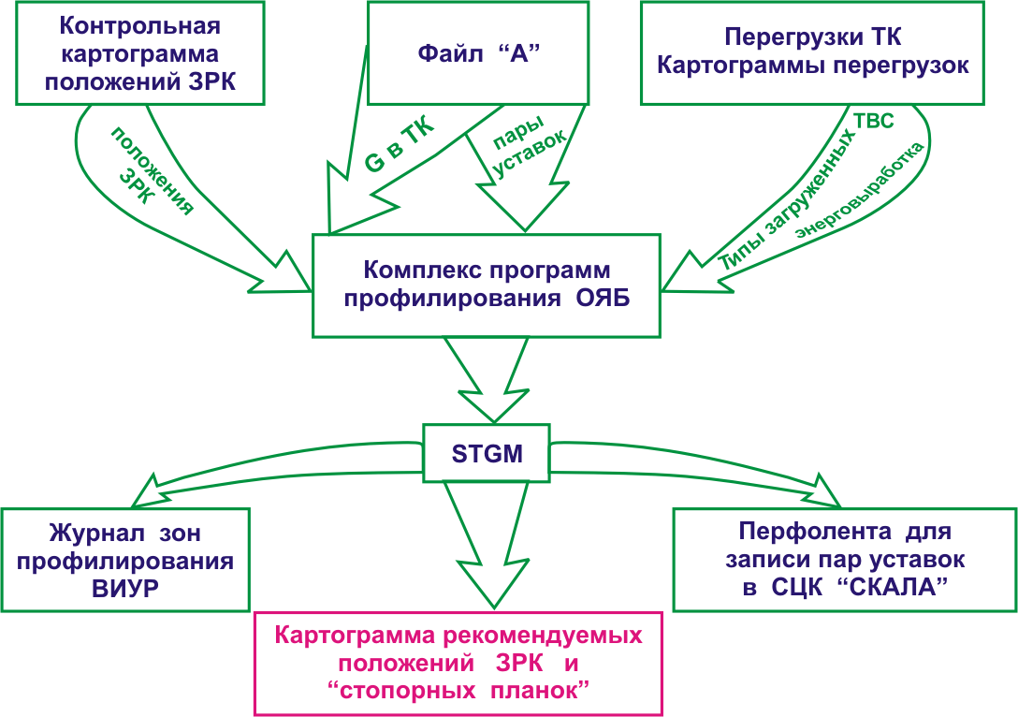

Рисунок 11. Структурная схема работ по подготовке «сухого профилирования»

3.2.2 (ПЦО-10) Схема организации работ по дефектации и ремонту СКРВ и СРРВ.
По положениям ЗРК, задаваемыми со снятой перед ППР «Контрольной картограммы положений ЗРК», расходом теплоносителя по ТК с файла «В», производится расчёт соответствия положений ЗРК их расходной характеристике по программе PODZRK. Расходная характеристика представлена в Приложении 7. При наличии несоответствия расхода положению ЗРК более чем на ± 15 %, персонал ОЯБ подготавливает список подобных ТК для организации проверки выставки нулевого положения ЗРК оперативным персоналом РЦ.

Внимание! «Технологический регламент по эксплуатации Смоленской АЭС с реакторами РБМК – 1000» разрешает полное закрытие ЗРК не ранее через 1 сутки после заглушения реактора при выполнении требований главы 13 «Технологического регламента…».
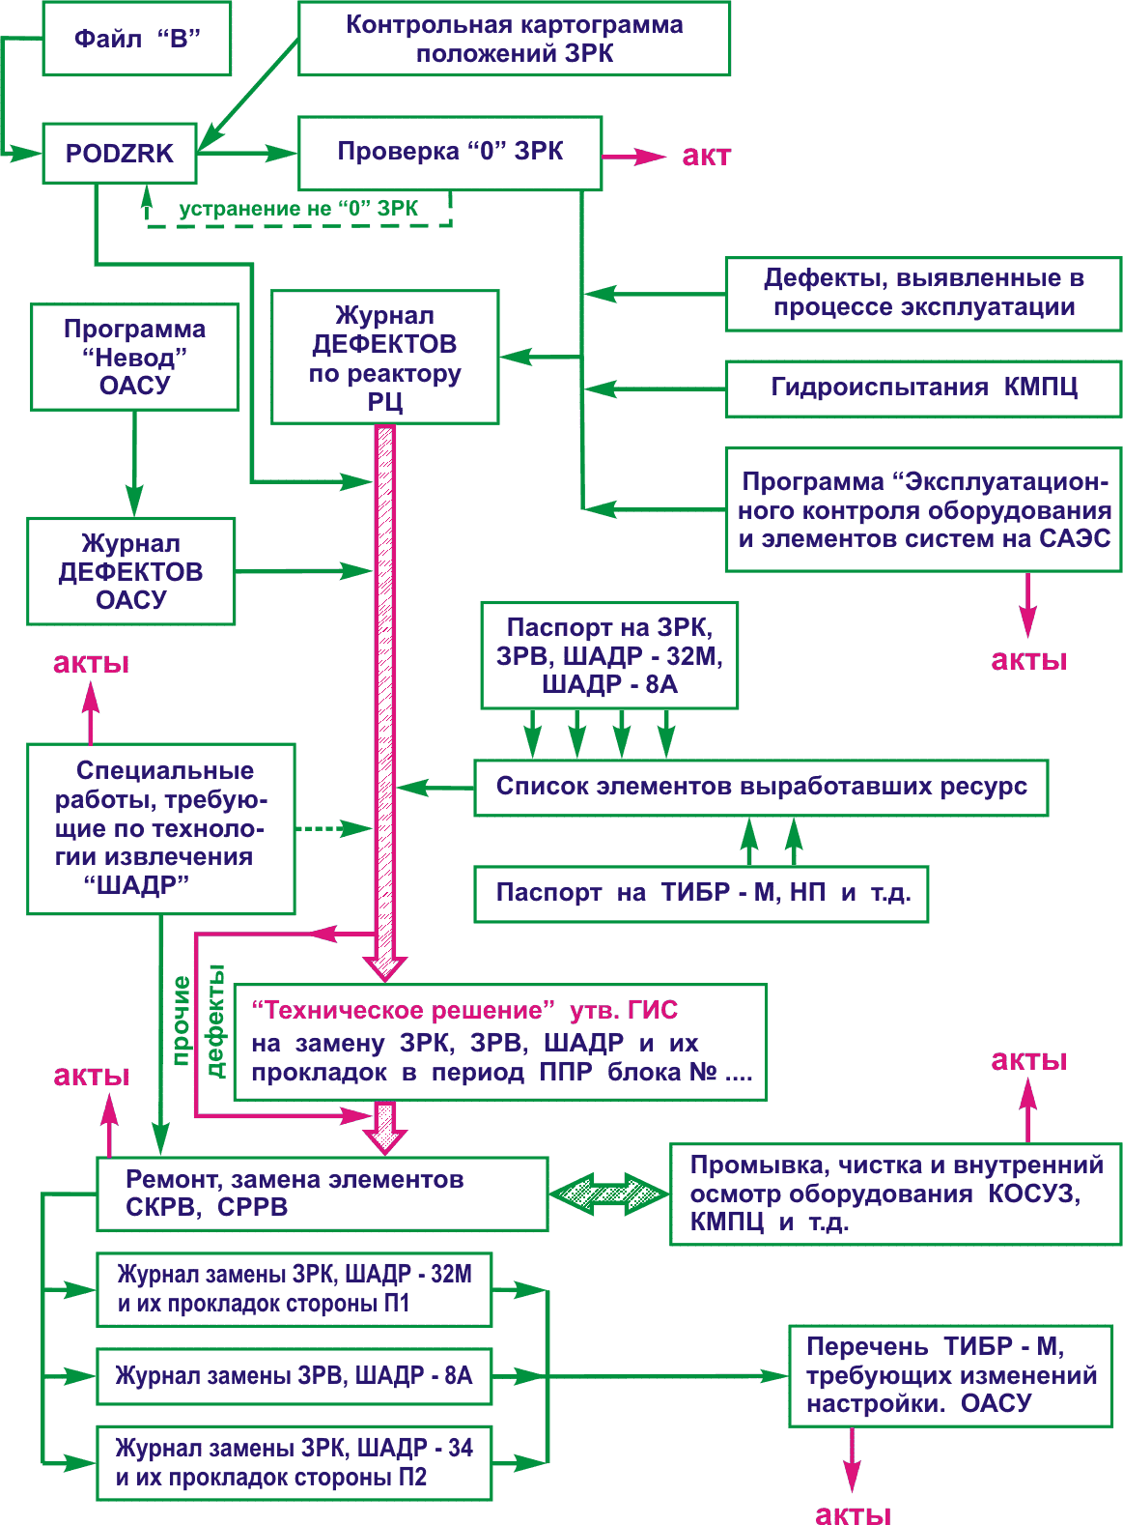

Рисунок 12. Схема организации работ по дефектации и ремонту
СКРВ, СРРВ
После устранения ненулевого положения ЗРК, проводится повторный анализ соответствия расхода в канале положению ЗРК. В результате, ОЯБ подготавливает «Техническое решение на замену элементов системы СКРВ и СРРВ на блоке в период ППР», которое утверждается ГИС САЭС и на основании которого проводится ремонт и замена СКРВ и СРРВ. Схема формирования базы данных на замену элементов СКРВ и СРРВ показана на рис. 12.
По схеме нужно пояснить, что эксплуатационный контроль оборудования и элементов СКРВ осуществляется по «Рабочей программе эксплуатационного контроля цехом-владельцем технологических систем РЦ в период ППР», согласованный с инспекцией Росатомнадзор на САЭС и утверждённой ГИС САЭС.
В программе указываются наименования узлов и элементов оборудования подлежащих контролю, методы контроля, объём и периодичность работ. Результаты контроля оформляются актом цеха-владельца и предъявляются инспекции ГАН РФ вместе со всем комплексом документации на ремонт блока для получения разрешения на его пуск.
При испытаниях на плотность оборудования и трубопроводов КМПЦ согласно «Рабочей программе…» (давление испытаний 69 кгс/см²) выявляются течи прокладок ШАДР–32М и ЗРК.
Работы по замене ШАДР, ЗРВ и ЗРК выполняются по рабочим программам, с оформлением наряд-допусков, бланков переключений и составлением по результатам выполненных работ акта в «Журнале промежуточных актов» РЦ. В «Журнале учёта замены ЗРВ и ШАДР–8А» и «Журнале учёта замены ЗРК и ШАДР–32М стороны П1, 2» регистрируются следующие данные:
- дата замены или производства работ;
- Ф.И.О. исполнителей и контролирующих лиц;
- номер канала;
- заменяемый элемент (ШАДР, прокладка, ЗРВ, ЗРК);
- заводской номер;
- поправочный коэффициент ШАДР (например, + 2,5 / 8).
Заводской номер и поправочный коэффициент ШАДР наносятся заводом-изготовителем электрографическим способом на корпус «ШАДР» (См. Рис.13). На данном рисунке также показана последовательность установки элементов ШАДР в гнездо тракта ЗРК-НВК.
Штифт на корпусе «ШАДР–32М» должен быть зафиксирован в соответствующем ему пазу в гнезде тракта и предохраняет проворачивание корпуса «ШАДР–32М» вдоль собственной оси вращения, что приведёт к перекрытию тракта теплоносителя от ЗРК к НВК.

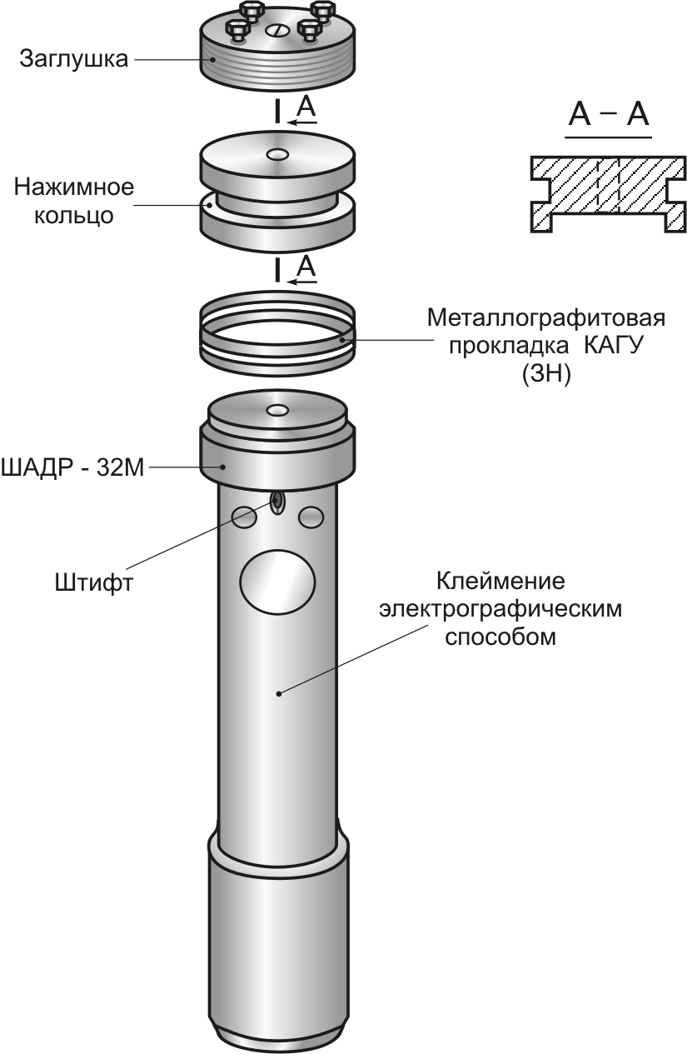

Рисунок 13. Последовательность установки элементов ШАДР- 32М в гнездо тракта ТК

Уплотнение прокладки ШАДР–32М происходит при последовательном поочерёдном затягивании винтов заглушки (См. Рисунок 13). Опыт эксплуатации показывает, что незначительные капельные течи по ШАДР–32М (выявленные в период гидроиспытаний) устраняются путём обтяжки винтов и не требуют замены прокладок. То же самое имеет место для ЗРК. Как правило, небольшой отжим прокладок происходит при проведении гидравлических испытаний КМПЦ на давление 103 кгс/см², после чего подтяжка ШАДР и ЗРК становится необходимым элементом ремонта.
Поправочные коэффициенты передаются в ОАСУ для последующей настройки блоков ТИБР–М.
Внимание! Первый поправочный коэффициент (и соответствующее ему положение тумблера ТИБР «%») может изменить напряжение выходного сигнала на ± 10 %; второй поправочный коэффициент («Х 0,3 %») увеличивает напряжение выходного сигнала в положении «8» на 2,4 %.

3.2.3 (ПЦО-11) Основные цели подготовительных работ на системах контроля и регулирования расхода воды в период ППР и пуске блока после ремонта.
При проведении подготовительных работ на СКРВ и СРРВ в период ППР и пуске блока после ППР необходимо достижение следующих основных целей:
- выявление и устранение всех неисправностей в системах СКРВ, СРРВ и их элементах;
- проверка целостности оборудования и элементов систем;
- проверка работоспособности элементов систем и соответствие их проектным характеристикам;
- проверка соответствия всех элементов измерения расхода, именно данному каналу измерения и типу загрузки соответствующего канала реактора (исключение «крестов»);
- проверка готовности и работоспособности систем сигнализации и обеспечивающих СКРВ систем;
- исключение несанкционированного доступа к элементам систем;
- документирование всех видов работ и изменений, внесённых в элементы СКРВ, СРРВ в период ППР и пусковых работах после ППР.
В независимости от качества работ, описанных в п.п. 3.2.1 и 3.2.2. данного учебного материала, достижение данных целей (особенно в СКРВ ТК) возможно только после проведения специальных пусковых операций, к рассмотрению которых мы и приступим.
Работы, проводимые на СКРВ, СРРВ в ТК при пуске блока после ППР осуществляются в три этапа:
    - работы, выполняемые до пуска ГЦН;
    - работы, выполняемые после пуска ГЦН;
    - работы, выполняемые на МКУ и на мощности выше МКУ.

3.2.4 (ПЦО-12) Работы, выполняемые на системах контроля и регулирования расхода воды до пуска ГЦН.

Основные этапы работ, выполняемые на системах контроля и регулирования расхода воды до пуска ГЦН следующие:
- проверка установки МИП в гнёздах;
- проверка соответствия маркировки крышек приводов ЗРК «Картограмме загрузки реактора»;
- проверка соответствия маркировки МТК – 1 «Картограмме загрузки реактора»;
- проверка соштоковки ЗРК с приводами и штифтовки штанги;
- проверка наличия и качества крепления стопорных штифтов на фонаре ЗРК;
- проверка величины хода ЗРК с установкой нулевого положения;
- установка ограничителей хода ЗРК в соответствии с «Картограммой рекомендуемых положений ЗРК»;
- ввод и проверка зон профилирования по ТК;
- выявление и устранение дефектов по распечатке КОG.0000.

- НС СЦК совместно с ИВТ проверяет правильность установки МИП в гнездах. Допуск персонала ОАСУ осуществляет НС РЦ по указанию НСБ. По окончании проверки контролирующим лицам поставить свою подпись п.1 «Акта проверки и закрытия помещений 305,404» (См. Приложение 2). Акт прилагается к бланку пуска блока.
- НС РЦ проверяет маркировку крышек приводов ЗРК по типу загрузки (ТВС, ДП, СВ) в соответствии с утвержденной ГИС «Картограммой загрузки реактора» с составлением акта (См. Приложение 3).
При этом на крышке привода ЗРК для ТК с ДП должен быть в левом углу от номера ТК синий квадрат; для ТК со СВ – красный квадрат. На крышках приводов остальных ЗРК отличительной маркировки быть не должно.
- НСБ проверяет маркировку ячеек ТК на МТК по типу загрузки (ТВС, ДП, СВ) в соответствии с утвержденной ГИС «Картограммой загрузки реактора» с составлением акта (См. Приложение 3).
- ВИУР выполняет маркировку ячеек ТК на МТК по типу загрузки. ТК с ДП обозначаются синей изолентой, ТК со столбом воды синей изолентой в виде треугольника.
- НС РЦ и НСБ(НСС) проверяют в помещениях 404 правильность соштоковки приводов ЗРК визуальным осмотром полноты посадки шлицевой втулки штока на хвостовик ЗРК и покачиванием штока вручную. Видимая шлицевая часть ЗРК должна быть не более 20 мм. Также проверяется штифтовка штанги и наличие стопорных штифтов на фонаре ЗРК. После проверки составляется акт (приложение 4) с подписями проверяющих лиц. Акт прилагается к бланку пуска блока.
Вышеперечисленные работы рекомендуется выполнять одновременно.
Внимание! Данная процедура требует № 2÷3 часов непрерывного осмотра, что накладывает определённые требования к планированию работ, температурному режиму в помещениях и дозиметрической обстановке в них.
- НС РЦ после проверки положения МИП и правильности соштоковки приводов ЗРК, обязан закрыть внутренние и наружные двери помещения 404, повесить замки, закрыть на ключ и опечатать.
При этом проверяется отсутствие людей и воспламеняющихся материалов, баллонов, кабелей.
Должно быть проверена (выполнена) установка ПРГК-1(2)/1-22 на 1.5 – 2.0 оборота закрытия из полностью открытого состояния (задвижки ПРГК – 0-1(2) в пом. 405 – закрыты, обжаты, штурвалы сняты).
- При необходимости, для устранения дефектов (замена ШАДР, ЗРК, МИП), двери пом. 404 открываются. НС РЦ делает запись об этом в оперативном журнале. После окончания работ НС РЦ обязан закрыть помещения 404 на ключ.
При проведении работ связанных с расштоковкой ЗРК, необходимо, после завершения работ, провести проверку правильности соштоковки приводов ЗРК для расштокованных ЗРК с записью об этом в акте по форме Приложения 4 отдельной строкой.
- После КПР или СПР проверить величину, плавность хода и правильность выставки «нулей» лимбов всех ЗРК реактора, установить ограничители хода ЗРК в положение, исключающее закрытие ЗРК менее 3 мм для всех ТК и исключающее открытие ЗРК более 9 мм для ТК с ДП и СВ, выставить исходную степень открытия ЗРК в соответствии с утвержденной ГИС «Картограммой рекомендуемых положений ЗРК».
Проверка производится оперативным персоналом РЦ под руководством ИЭРО и под контролем НС РЦ (НСБ), с составлением акта по форме приложения 3 и с указанием в акте, под роспись, номеров РГК, на которых проводились работы.
После кратковременного ППР выполнить проверку величины, плавности хода и правильности выставки «нулей» для ЗРК, расштокованных в период ППР, и окружающих их ЗРК (ячейка 5×5).
- Выставку «нулевого» положения ЗРК, проверку величины и плавности хода ЗРК проводить в следующем порядке (см. Рисунок 4):
- откинуть крышку привода ЗРК и снять ограничитель хода;
- закрыть ЗРК вращением вала специальным ключом по часовой стрелке;
- проверить нулевое положение по указателю числа оборотов и лимбу и при необходимости установить нулевое положение;
Внимание! Перед закрытием ЗРК для выставки «нуля» убедитесь в плавности хода ЗРК. Тугой ход может привести к тому, что «нуль» лимба не будет соответствовать полному закрытию ЗРК.
Внимание! Лимб ЗРК должен быть до упора опущен вниз и плотно прилегать к основанию, т.к. в противном случае язычок ползуна может выйти из зацепления со спиральной канавкой лимба.
Внимание! Надёжно затяните болт крепления лимба к штоку (головка болта выполнена под ключ «10»), т.к. проворачивание лимба относительно штока наиболее частая причина «сбитого нуля» ЗРК.
- открыть ЗРК полностью вращением вала против часовой стрелки до упора
Обратите внимание: Полный ход ЗРК должен составлять 21÷31 мм
- закрыть ЗРК полностью вращением вала, проверить соответствие нулевого положения шкалы оборотов и лимба. В случае несовпадения положения указателя с нулем более чем на 0,2 мм хода ЗРК (одно деление шкалы лимба), повторно установить лимб в нулевое положение;
- установку нулевого положения производить путем ослабления болта М6, закрепляющего лимб на валу привода ЗРК и проворачиванием лимба в ту или иную сторону до совмещения нулевой риски лимба с флажком, закрепленным неподвижно над ползунком, при этом конец ползунка должен указывать "нуль" оборотов (при закрытом ЗРК).
Обратите внимание: Пуск реактора с заклиненными ЗРК или с ходом ЗРК за пределами допустимыми по проекту 21÷31 мм запрещается.
- Установку ограничителей хода ЗРК на закрытие для ТК с ТВС производить в следующем порядке (см. Рисунок 4):
- установить степень открытия ЗРК 3 мм;
- завернуть от руки бронзовую гайку до упора против часовой стрелки;
- установить ограничитель хода ЗРК в рабочее положение: допускается для совпадения с гайкой ее подтяжка (открытие ЗРК) на минимальный угол до ближайшего паза (+ 1 мм).
- Установку ограничителей хода ЗРК на закрытие (3 мм) ЗРК для ТК с ДП и СВ производить как для ТК с ТВС, но вместо бронзовой гайки (дет. РБМК7. 79-887) и ключа (дет. РБМК7.79-880) использовать гайку (дет. РБМК7. 79-896) и ключ (дет. РБМК7.79-897).

N ТК | Выставка «0» | Полный  ход | Планка | Исходное  положение | Дата, смена  роспись | Сверка | Регулировка  исходная степень открытия ЗРК → конечная степень открытия ЗРК  смена подпись
40-32 | 0 | 26,9 | 3,1 | 6,6 | 11.04.08  см.5  подпись | 14.04.08  6,6 | 26.04.08  6,6→ 7,2  см.5 подп.  Ф.И.О. | 29.04.08  7,2→ 6,8  см.5 подп.  Ф.И.О.
40-33 | 0 | 24,6 | 3,0 | 4,8 | 11.04.08  см.5  подпись | 14.04.08  5,0 | 26.04.08  5,0→ 6,2  см.2 подп.  Ф.И.О.
40-34 | 0 | 28,1 | 3,6 | 8,0 | 11.04.08  см.5  подпись | 14.04.08  7,6

Рисунок 3. Образец заполнения «Журнала положения ЗРК»

- Установку ограничителей хода ЗРК на открытие (9 мм) ЗРК для ТК с ДП и СВ производить в следующем порядке:
- открыть ЗРК от установленного минимального значения до значения 9 мм;
- навернуть верхнюю гайку до упора в торец нижней гайки и зафиксировать ее положение с помощью стопора. Допускается поворот верхней гайки в сторону открытия на 1/12 оборота (ход дросселя на открытие 0,5 мм).
Обратите внимание: Перед установкой планок ещё раз убедитесь в соответствии «нуля» лимба закрытому положению ЗРК.
Обратите внимание: Не устанавливайте планок с разогнутыми губками, что может привести к ошибочному полному закрытию ЗРК.
- Проверить правильность выставки ограничителей хода вращением ЗРК.
- Выставить исходное положение ЗРК согласно «Картограмме рекомендуемых положений ЗРК».
- Записать в «Журнал положения ЗРК» (см. Рисунок 14) выставку нулевого положения, величину хода ЗРК, положение ограничителей хода, исходное положение ЗРК для всех ТК, расписаться.
- Положение ограничителей хода занести в «Картограмму рекомендуемых положений ЗРК» (фрагмент распечатки приведен в приложении 1). В ячейке - сверху над верхней цифрой написать положение нижнего ограничителя хода ЗРК, через дробь – верхнего (для ТК с ДП или СВ).
- При обнаружении неисправностей в системе регулирования расхода через ТК реактора – устранить неисправности.
- По завершению работ по проведению «сухого» профилирования, НСБ делает запись об этом в бланке пуска блока с приложением подписанного акта (Приложение 3).
- НС СЦК (ИВТ) ввести в СЦК «СКАЛА» зоны профилирования по ТК на основании распоряжения начальника ОЯБ.
- НСБ и персоналу ОЯБ проверить введенные зоны профилирования по ТК в СЦК «СКАЛА» и по «Журналу зон профилирования».
- НС СЦК (ИВТ) сделать распечатку К0G0000. По распечатке выявить ТК имеющие расход меньше 1,5 м³/ч и НДД (недостоверные данные) и устранить выявленные дефекты измерительной части.
- После выполнению этих работ, НСБ делает запись об этом в бланке пуска блока.
- После выполнения указанных работ включить в работу 6 ГЦН и с помощью ДРК установить расход через каждый ГЦН по показаниям их расходомеров равным 7000~7800 м³/ч. В исключительных случаях допускается работа по п.3.2.5 при 4 работающих ГЦН.
3.2.5 (ПЦО-13) Работы, выполняемые на системах контроля и регулирования расхода воды после пуска ГЦН до вывода реактора на МКУ.
После пуска ГЦН работы на СКРВ и СРРВ продолжаются в следующем порядке:
- выявляются и устраняются дефекты в измерительной части СКРВ;
- проверяется работа расходомеров на трактах тех ТК, на которых в период ППР производились ремонтные работы;
- проводится регулировка расходов теплоносителя по ТК;
- проверяется прохождение сигналов СРВ ПРВ;
- выявляются ТК с повышенной степенью открытия ЗРК;
- производится запись окончательного положения ЗРК в «Журнал положений ЗРК» (сверка);
- проверяется работоспособность всех элементов СКРВ изменением общего расхода по КМПЦ.
- После включения ГЦН выявить и устранить дефекты измерительной части СКРВ в следующем порядке:
- НС СЦК (ИВТ) сделать распечатку К0G0000;
- ВИУР (представителю ОЯБ) по распечатке выявить ТК, имеющие расход 1-3 м³/ч и НДД, составить перечень этих ТК и передать НСБ для организации проверки и устранения дефектов измерительной части (выявление дефектов можно проводить на МТК с помощью программ СЦК «СКАЛА»);
- НС СЦК (ИВТ) устранить выявленные дефекты;
- если дефекты измерительной части отсутствуют, а приоткрытием ЗРК не обеспечивается появления показаний расхода, вернуть ЗРК в картограммное положение и внести данный ТК в список №1, “ТК требующие замены ЗРК, ШАДР”.
- НС СЦК (ИВТ) ввести в СЦК «СКАЛА» по команде персонала ОЯБ для 1-6 зон профилирования ТК уставки СРВ=8 м3/ч, ПРВ=43 м3/ч, для 7-й зоны - СРВ=6 м3/ч, ПРВ=15 м3/ч.
- Персоналу ОТУ, РЦ и ОЯБ провести проверку работы расходомеров на трактах ТК, на которых в период ППР проводились ремонтные работы (замена ЗРК, ШАДР, МИП, перекоммутация кабельных трасс). Проверка осуществляется вращением ЗРК по месту с контролем изменения расхода по вызывному устройству и сравнением с расходной характеристикой ЗРК (см. Приложение 7). Эти работы осуществляются в следующем порядке:
- НСБ обеспечить громкоговорящую связь между БЩУ-О (рабочие места ВИУР и ВИУБ) и пом. 617;
- Расставить персонал: БЩУ-О - инженеры ОЯБ; пом. 617 - оперативный персонал РЦ под руководством ИЭРО;
- Все операции с ЗРК оперативный персонал РЦ производит по команде персонала ОЯБ (ВИУР) под контролем ИЭРО (НС РЦ).
Обратить внимание: При проведении работ с ЗРК запрещается переставлять ограничитель хода ЗРК без разрешения представителя ОЯБ.
Пример:
- ВИУР (персонал ОЯБ) по ВУ СЦК «СКАЛА» определяет величину расхода в контролируемом канале и ведет переговоры с оперативным персоналом в пом. 617 в следующем порядке:
- БЩУ – «Канал 21-40»;
- пом. 617 – «Канал 21-40 открыт на 4 мм»;
- БЩУ – «Понял. Открыт на 4 мм. Открыть на 2 мм»;
- пом. 617 – «Есть открыть на 2 мм»;
- БЩУ – «Правильно. Выполняйте»;
- пом. 617 – «Канал 21-40 открыт на 6 мм»;
- БЩУ – «Понял. Канал 21-40 открыт на 6 мм. Расход 25м³/ч. Закончили регулировку. Записать положение ЗРК»;
- пом. 617 – «Понял. Закончили регулировку».
- При обнаружении тугого или неравномерного хода ЗРК проверить исправность привода. При обнаружении неисправности привода - отремонтировать привод. Если причиной тугого или неравномерного хода является дефект ЗРК, включить данный ТК в список для замены ЗРК.
- Персоналу ОЯБ по программам АРМ ВИУР или ПРОФИЛЬ определить значения среднезональных расходов (Q_{i}) и рассчитать отладочные уставки СРВ – ПРВ для 1-6 зон:
  - ПРВ_{i} = Q_{i} + 4,0 м³/ч;
  - СРВ_{i} = Q_{i} - 4,0 м³/ч.
СРВ для 6-й зоны оставить без изменения.
- НС СЦК (ИВТ) ввести в СЦК «СКАЛА» на основании распоряжения начальника ОЯБ отладочные уставки СРВ – ПРВ.
- Для всех ТК, в которых имеют место сигналы СРВ или ПРВ, персоналу ОЯБ и РЦ проверить:
- соответствие фактической загрузки ТК “Картограмме загрузки реактора”;
- соответствие признака принадлежности к зоне профилирования данного ТК в СЦК «СКАЛА» и в «Картограмме загрузки реактора»;
- соответствие координат ТК, расходомера ШТОРМ и мнемознаков на МТК (ошибки коммутации в электрических цепях), путем изменения расхода в данном ТК с помощью ЗРК (до прохождения сигнала СРВ (ПРВ) по этому каналу на МТК или до нулевого расхода), с одновременной регистрацией по ВУ расхода по этому каналу;
- соответствие фактического положения ЗРК картограммному (отличие не должно превышать ±0,2 мм). В случае несоответствия выставить картограммное положение ЗРК. Если по указателю положения ЗРК стоит в картограммном положении, проверить правильность установки нуля указателя положения ЗРК. После проверки и исправления возможных ошибок в установке нуля указателя положения, установить ограничители хода ЗРК и восстановить картограммное положение ЗРК.
- Для ТК, в которых после восстановления картограммного положения ЗРК сигналы СРВ или ПРВ не устранены, снять расходную характеристику ТК, устанавливая ЗРК в 6 зональных положений. Сравнить фактические расходы со среднезональными. В зависимости от результатов выполнить следующие действия:
- если обнаружен тугой или неравномерный ход ЗРК, проверить исправность привода. При обнаружении неисправности привода - отремонтировать привод. Если причиной тугого или неравномерного хода является дефект ЗРК, включить данный ТК в список для замены ЗРК;
- если расходная характеристика повторяет форму характеристики, построенной по среднезональным расходам, но лежит в целом выше, установить в этих ТК путем прикрытия ЗРК расход, близкий к среднезональному;
- если расходная характеристика повторяет форму характеристики, построенной по среднезональным расходам, но при установке ЗРК в положение для 1 зоны расход через ТК на 5 м³/ч и более ниже среднезонального 1 зоны, а так же при открытии ЗРК на полный ход расход менее 39 м³/ч:
- выполнить несколько циклов открытия-закрытия ЗРК на полный ход (промывка ТК с ТВС);
- вновь снять характеристику и, если результат неудовлетворительный, приоткрытием ЗРК установить расход в ТК, близкий к среднезональному, и внести данный канал в список №2 «ТК с возможным загрязнением».
- Для ТК из списка №2 ”ТК с возможным загрязнением”, рекомендуется:
- Выгрузить ТВС из ТК с помощью РЗМ и присвоить каналу 7-ю зону профилирования в СЦК «СКАЛА».
- Снять ограничитель хода, выполнить несколько циклов открытия-закрытия ЗРК на полный ход (промывка ТК без ТВС), выставить исходное положение ЗРК.
- Если расход заметно увеличился (чистый ЗРК) - загрузить ТВС и снять расходную характеристику ТК, устанавливая ЗРК в 6 зональных положений. Сравнить фактические расходы со среднезональными. В зависимости от результатов выполнить следующие действия:
1. Если расходная характеристика повторяет форму характеристики, построенной по среднезональным расходам, но лежит в целом выше, установить в этих ТК путем прикрытия ЗРК расход, близкий к среднезональному;
2. Если расходная характеристика повторяет форму характеристики, построенной по среднезональным расходам, но при установке ЗРК в положение для 1 зоны расход через ТК на 5 м³/ч и более ниже среднезонального 1 зоны, а так же при открытии ЗРК на полный ход расход менее 39 м³/ч:
- выполнить несколько циклов открытия-закрытия ЗРК на полный ход (промывка ТК с ТВС);
- вновь снять характеристику и, если результат неудовлетворительный, приоткрытием ЗРК установить расход в ТК, близкий к среднезональному, и внести данный канал в список №2 “ТК с возможным загрязнением”.
При положительном результате - выгрузить ТВС, загерметизировать ТК аварийной пробкой сб. 162 (СВ), установить ограничитель хода ЗРК на закрытие (не менее 3-х мм) и открытие, выставить ЗРК в зональное положение 7-й зоны. ТВС загружается по заданию персонала ОЯБ на энергетическом уровне мощности.
При неудовлетворительном результате - выгрузить ТВС, загерметизировать ТК аварийной пробкой сб. 162 (СВ), установить ограничитель хода ЗРК на закрытие (не менее 3-х мм) и открытие, выставить ЗРК в зональное положение 7-й зоны. Решение о загрузке ТВС принимает персонал ОЯБ после её осмотра.
- Если расход через ТК заметно не увеличился (ЗРК с возможным загрязнением), то загерметизировать ТК аварийной пробкой сб. 162 (СВ), установить ограничители хода ЗРК на закрытие и открытие, выставить ЗРК в зональное положение 7-й зоны и внести данный канал в список №1 «ТК требующие замены ЗРК, ШАДР».
- Если при выполнении работ начиная с проверки работы расходомеров на трактах ТК, на которых в период ППР проводились ремонтные работы (замена ЗРК, ШАДР, МИП, перекоммутация кабельных трасс) и заканчивая рекомендуемыми работами с ТК из списка №2 «ТК с возможным загрязнением» обнаружены ТК, требующие замены ШАДР и ЗРК (список №1), рекомендуется:
- отключить все ГЦН для замены дросселей ЗРК, датчиков ШАДР и прокладок пробок ТК;
- заменить ЗРК и ШАДР в ТК по списку №1 “ТК требующие замены ЗРК, ШАДР”;
- заменить прокладки пробок всех ТК, из которых были выгружены ТВС при выполнении промывок, описанных выше;
- включить по 3 ГЦН на каждой половине КМПЦ и установить расход через каждый ГЦН по показаниям их расходомеров равным 7000~7800 м³/ч. В исключительных случаях допускается работа при 4 работающих ГЦН.
- Для ТК с замененными ШАДР, ЗРК:
- соштоковать ЗРК, установить нулевое положение указателя положения ЗРК;
- снять расходную характеристику ТК;
- если результат удовлетворительный, установить ограничитель хода ЗРК на закрытие и выставить ЗРК в зональное положение в соответствии с картограммой (если проводились работы с ТК из списка №2 «ТК с возможным загрязнением», то установить ограничители хода ЗРК на закрытие и открытие и выставить ЗРК в зональное положение 7-й зоны);
- если результат снова явно неудовлетворительный, выгрузить (если не проводились работы с ТК из списка №2 «ТК с возможным загрязнением») ТВС, ТК оставить со столбом воды. Установить ограничители хода ЗРК на закрытие и открытие и выставить ЗРК в положение 7 зоны профилирования.
- Изменить с помощью ДРК ГЦН расход на каждой половине КМПЦ не менее чем на 3000 м³/ч. С помощью программы в СЦК «СКАЛА» сделать и распечатать список №3 ТК с ТВС, в которых расход изменился менее чем на 1 м³/ч, и ТК с ДП и СВ, в которых расход изменился менее чем на 0,5 м³/ч.
- Восстановить расход теплоносителя через КМПЦ.
- Персоналу ОЯБ и РЦ провести проверку работы расходомеров ТК по списку №3 (ТК с ТВС, в которых расход изменился менее чем на 1 м³/ч, и ТК с ДП и СВ, в которых расход изменился менее чем на 0,5 м³/ч) вращением ЗРК с контролем изменения расхода по ВУ СЦК «СКАЛА». Оформление проверки осуществляется в конце распечатки в виде записи положений ЗРК и соответствующим им расходов под роспись персонала ОЯБ.
- Провести проверку срабатывания сигнализации СРВ – ПРВ:
- для проверки СРВ записать по всем зонам значения СРВ=43 м³/ч, ПРВ=45 м³/ч, по всем каналам при этом должен пройти сигнал СРВ;
- для проверки ПРВ записать по всем зонам значения СРВ=3 м³/ч, ПРВ=5 м³/ч, по всем каналам при этом должен пройти сигнал ПРВ.
Устранить выявленные дефекты.
- НС СЦК (ИВТ) по команде ВИУР ввести уставки СРВ-ПРВ согласно приложению 5 «Таблица пар уставок энергоблоков Смоленской АЭС» для N_{ТЕП}=0 МВт и 6 ГЦН.
- НС РЦ (ИЭРО) снять “Контрольную картограмму положений ЗРК”, проверить отсутствие ТК с повышенной степенью открытия ЗРК: для ТК с ТВС на 3 мм и более превышающую степень открытия ЗРК 1 зоны, для ТК с ДП и СВ на 3 мм и более превышающую степень открытия ЗРК 7 зоны. При наличии таких каналов с нормальным или пониженным расходом через канал (расход находится в пределах уставок СРВ и ПРВ или ниже СРВ) принять меры по устранению несоответствия вплоть до замены ЗРК.
- По окончанию работ, которые проводились в СКРВ после ППР, НС РЦ обязан проверить помещения 404 на предмет отсутствия людей, сгораемых и несгораемых взрывоопасных предметов (баллонов и т. д.). По окончанию проверки НС РЦ обязан закрыть помещения 404 на ключ , сделать запись в своем оперативном журнале по форме: «Работы в помещениях 404 закончены, помещения закрыты на замок», опломбировать эти помещения и составить акт о закрытии помещений по форме приложения 2.
- Критериями окончания работ по профилированию расходов в ТК перед выходом на МКУ являются:
- отсутствие сигналов СРВ и ПРВ;
- отсутствие ТК с неконтролируемым расходом;
- отсутствие ТК, в которых не меняется расход теплоносителя при изменении расхода в КМПЦ или при изменении положения ЗРК;
- отсутствие несоответствия нумерации ТК с вызывной характеристикой по ВУ СЦК «СКАЛА», а также в пом. 617;
- наличие записи НСБ (НС РЦ) о положении ЗРК в «Журнале положений ЗРК»;
- отсутствие ТК с повышенной степенью открытия ЗРК;
- наличие записи НСБ в бланке пуска блока о завершении всех этапов работ по проведению «мокрого» профилирования.

3.2.6 (ПЦО-14) Порядок подготовки СКРВ каналов СУЗ, КД, КОО, ДКЭ (Н) к пуску блока после ППР.
Основные цели работ при подготовке СКРВ каналов СУЗ, КД, ДКЭ (Н) описаны в разделе 3.2.3 данного УМОс.
При подготовке контура охлаждения каналов СУЗ, КД, ДКЭ (Н) к работе согласно «Бланка подготовки…» ЗРВ каналов СУЗ, КД, ДКЭ (Н), КОО открываются полностью за исключением каналов БАЗ. ЗРВ каналов БАЗ открываются в то положение, которое они имели при останове блока на ППР согласно «Журнала учёта положения ЗРВ на каналах БАЗ».
В дальнейшем все работы по наладке и подготовке СКРВ СУЗ, КД, ДКЭ (Н) к пуску блока осуществляет персонал ЦНИО. В результате проведённых работ должны быть достигнуты следующие критерии:
- отсутствуют несоответствия нумерации ЗРВ в пом. 803 с вызывной характеристикой по ВУ;
- отсутствуют каналы, в которых не меняется расход при изменении положения ЗРВ;
- отсутствуют не только сигналы СРВ и ПРВ, но и каналы, в которых расход менее 3,6 м³ / час или более 4,5 м³ / час;
- нет ЗРВ каналов БАЗ имеющих менее 2-х оборотов их хода на открытие;
- подтверждено расчётом, что расходы по каналам КОО находятся в требуемом диапазоне 1,5÷2,5 м³ / час. При изменении общего расхода в контуре охлаждения каналов СУЗ, КД, ДКЭ (Н), КОО в эксплуатационных пределах: 1030÷1200 м³ / час;
- расходы азота в каналы БАЗ в пределах 120÷700 л/час при общем расходе 4÷15 м³ / час;
- наличие записи инженера ЦНИО о положении ЗРВ канала БАЗ в «Журнале положений ЗРВ…» по всем 24-м каналам;
- арматура АО3461р на струйный насос БАЗ настроена, обвязана цепями и закрыта на замок;
- составлен акт по результатам работ в «Журнале промежуточных актов РЦ».
Проверку открытого состояния ЗРВ КО СУЗ, КД, ДКЭ (Н), КОО (кроме БАЗ) после окончания работ персонал ЦНИО проводит совместно с ИЭРО (НСРЦ) также с составлением акта.
По результатам работ персоналом ЦНИО оформляется отдельный акт, включающий в себя распечатки расходов, протоколы расчётов и измерений, которые предъявляются инспекции Росатомнадзор на САЭС для получения разрешения на пуск блока.

3.2.7 (ПЦО-15) Работы, выполняемые по СКРВ во время подъёма мощности.
1. По мере разогрева вследствие уменьшения температурной погрешности расходомеров ШТОРМ и естественного увеличения расхода начнут появляться сигналы ПРВ, которые следует устранять, снижая расход ГЦН путем прикрытия ДРК, не допуская при этом появления сигналов СРВ. В результате таких действий расход через реактор по сумме показаний расходомеров ШТОРМ будет оставаться практически постоянным.
Действительный расход при этом будет незначительно снижаться из-за уменьшения температурной погрешности ШТОРМ. Такой порядок действий гарантирует выполнение ограничений по допустимому расходу ГЦН, отсутствие сигналов СРВ и минимально возможное количество или полное отсутствие сигналов ПРВ в течение всего периода разогрева КМПЦ.
2. В процессе подъема мощности расход теплоносителя через КМПЦ устанавливать согласно главе 2 «ТРс-001(002, 003)-ОТУ». Перезапись уставок СРВ и ПРВ при изменении уровня мощности производить в соответствии с Приложением 5 «Таблица пар уставок энергоблоков Смоленской АЭС». При появлении массовых сигналов ПРВ (СРВ) уменьшить (увеличить) расход ГЦН путем прикрытия (приоткрытия) ДРК. При появлении единичных сигналов СРВ, ПРВ действия описаны далее в настоящем учебном материале.

Вопросы для самопроверки:
1. Документы, выдаваемые на рабочие места ВИУР и НСРЦ при подготовке СКРВ к проведению «сухого профилирования».
2. Данные, регистрируемые в «Журнале учёта замены ЗРВ и ШАДР–8А», «Журнале учёта замены ЗРК и ШАДР–32М стороны П1, 2».
3. Цели, которые преследуются при проведении подготовительных работ на СКРВ и СРРВ в период ППР и пуске блока после ППР.
4. Этапы работ, выполняемые на СКРВ до пуска ГЦН («сухое профилирование»).
5. Порядок проверки правильности соштаковки приводов ЗРК.
6. Порядок и правила выставки «нулевого» положения ЗРК, проверки величины и плавности хода ЗРК.
7. Порядок установки ограничителей хода ЗРК на закрытие для ТК с ТВС.
8. Данные, которые заносятся в «Журнал положения ЗРК».
9. Этапы работ, выполняемые на СКРВ после пуска ГЦН.
10. Порядок устранения дефекты измерительной части СКРВ после включения ГЦН.
11. Порядок проверки работы расходомеров на трактах ТК, на которых в период ППР проводились ремонтные работы.
12. Порядок проверки срабатывания сигнализации СРВ – ПРВ.
13. Критерии окончания работ по профилированию расходов в ТК перед выходом на МКУ.
14. Критерии окончания работ по наладке и подготовке СКРВ СУЗ, КД, ДКЭ (Н) к пуску блока.
15. Действия оперативного персонала при появлении массовых сигналов ПРВ (СРВ) в процессе подъема мощности реактора.

3.3 Работы на СКРВ, выполняемые при работе реактора на мощности.
3.3.1 (ПЦО-16) Основные задачи НСРЦ по системе контроля расхода воды в период эксплуатации блока.
Основными задачами НС РЦ (ИЭРО) по системам регулирования и контроля расхода воды в период эксплуатации энергоблока являются:
- Обеспечить выполнение работ на СКРВ только высококвалифицированным персоналом, проводить постоянно обучение и инструктаж персоналу, выполняющему работы на СКРВ и системах, связанных с СКРВ.
- Организовать надлежащий контроль за состоянием оборудования, помещений и элементов СКРВ, а также обеспечивающих систем.
- Своевременно обеспечивать персонал инструментом, следить за обеспечением помещений надёжной связью, освещением, вентиляцией.
- Обеспечить качественное выполнение работ.
- Обеспечить качественное документирование проведённых работ.
- Лично следить за сохранностью замков и опечатывающих устройств в пом. 404; 305; 803; (помещения «внутренней зоны РЦ»); 617 (помещения «особо важной зоны») и режимом их посещения.
- Лично контролировать все переключения и ремонтные работы на СРРВ, СКРВ и другом подведомственном оборудовании и системах могущих повлиять на работу СКРВ.

3.3.2 (ПЦО-17) Основные работы на системе контроля расхода воды в период эксплуатации блока.
Основными работами на СКРВ и СРРВ в период эксплуатации блока, в которых принимает участие персонал РЦ это:
- Регулировка расходов в ТК;
- Устранение нарушений в показаниях расходов по КО СУЗ, КД, ДКЭ.
Регулировка расходов теплоносителя через ТК при работе реактора на мощности производиться в следующих случаях:
- устранение сигналов СРВ и ПРВ на различных уровнях мощности;
- изменение коэффициента запаса до кризиса кипения;
- перевод ТК из одной зоны профилирования в другую;
- перегрузка ТК;
- выполнение специальных программ.

Регулировка расходов в ТК на мощности производится с разрешения НСБ персоналом РЦ под руководством ВИУР и личным контролем НС РЦ или ИЭРО с соблюдением следующих требований:
Запрещается вести регулировку расхода теплоносителя одновременно более чем в 1 ТК на каждой половине реактора;
Запрещается вести регулировку со снижением расхода теплоносителя в ТК, в котором коэффициент запаса до кризиса теплообмена имеет значение 1,2 и менее;
Запрещается вести регулировку со снижением расхода в ТК с неисправным ЗРК;
Запрещается с момента вывода реактора в критическое состояние, весь период его работы на мощности снятие ограничителей хода ЗРК на закрытие.

1. Работы по устранению сигнала СРВ
1.1. Устранение сигнала СРВ производится немедленно после его появления.
1.2. Расстановка оперативного персонала: БЩУ-О – ВИУР, БЩУ-Н – ДЭС КГО, пом. 706-ДЭС ВТ, пом. 617 - ИЭРО (НС РЦ), оператор РО.
1.3. Устранение сигнала СРВ производится по команде ВИУР, с соблюдением требований «Технологического регламента по эксплуатации энергоблока №1(2,3) Смоленской АЭС с реактором РБМК-1000» ТРс-001(002, 003)-ОТУ, а именно:
- При появлении сигнала СРВ в ТК с ТВC необходимо:
- При снижении G теплоносителя по показаниям расходомера ниже уставки СРВ не более чем на 2 м³/ч восстановить расход приоткрытием ЗРК. Проверить показания расходомера осциллографом. При обнаружении неисправности вести контроль за расходом ТК с помощью осциллографа с периодом 2 часа до устранения неисправности;
- При снижении G теплоносителя ниже уставки СРВ более чем на
2 м³/ч, но при расходе через ТК выше 10 м³/ч немедленным погружением ближайшего стержня СУЗ снизить мощность в данном районе. Восстановить расход приоткрытием ЗРК. Проверить показания расходомера осциллографом и состояние ТВC с помощью системы КГО. Если расход стабилизировался ниже уставки СРВ, снизить мощность реактора до предельного значения, обеспечивающего в ТК Кз>1. Выгрузить с помощью РЗМ из канала ТВC и восстановить мощность реактора;
- При G через ТК менее 10 м³/ч или неисправном расходомере немедленным погружением ближайшего стержня СУЗ снизить мощность в данном районе, немедленно открыть ЗРК данного ТК полностью, взять расход воды через ТК на контроль по осциллографу и поканальной части системы КГО. Дальнейшие действия определяются в зависимости от показаний осциллографа и системы КГО:
- при отсутствии расхода по осциллографу, но при наличии пика азотной активности не меньше, чем в соседних ТК с ТВC и отсутствии осколочной активности в течение 1 часа прикрыть ЗРК проверяемого ТК до 15 мм открытия, если его мощность более 2000 кВт, и до 9 мм открытия, если его мощность 2000 кВт и менее, но не менее исходной степени открытия ЗРК этого ТК (при подъеме мощности реактора или проведении перегрузки соседних ТК после достижений мощности канала 2000 кВт степень открытия ЗРК этого ТК должна быть не менее 15 мм);
- при отсутствии расхода по осциллографу, если пик азотной активности в проверяемом ТК в 2 и более раза меньше пика в соседних ТК с ТВC или неисправной поканальной части системы КГО, - заглушить реактор;
- при наличии расхода воды по осциллографу и пика азотной активности не меньше, чем в соседних ТК с ТВC, контролируя расход по осциллографу, прикрыть ЗРК до положения, которое на 1 мм по ходу штока больше исходной степени открытия;
Обратить внимание: Контроль расхода в ТК с неисправными расходомерами вести по поканальной части системы КГО один раз в сутки в режиме «разность» и «интеграл». В случае выхода из строя поканальной части системы КГО усилить контроль за осколочной активностью в БС, принять меры для устранения неисправности системы КГО в кратчайший срок. Если поканальная часть системы КГО не введена в работу в течение 8 часов или в случае заметного роста осколочной активности в БС в 2 раза и более по сравнению с исходной, – заглушить реактор.
- При появлении сигнала СРВ в ТК с ДП или СВ необходимо:
- взять расход теплоносителя в ТК на контроль по осциллографу и поканальной части системы КГО, проверить исправность расходомера;
- при исправном расходомере приоткрытием ЗРК увеличить расход в ТК до снятия сигнала СРВ;
- при отсутствии расхода по осциллографу открыть ЗРК до предельной степени открытия, соответствующей положению ограничителя хода ЗРК на открытие, контролируя появление пика азотной активности;
- проконтролировать наличие стуков в ТК, прослушиваемых из ЦЗ;
- при наличии пика азотной активности или стука в канале прикрыть ЗРК до исходной степени открытия;
- при отсутствии пика азотной активности и стуков в канале после открытия ЗРК - заглушить реактор.
1.4. ВИУР в оперативном журнале записать: время появления и устранения сигнала, номер ТК, исходное, промежуточные и конечное положение ЗРК и соответствующие расходы теплоносителя через ТК, дать команду НС ОАСУ (ИВТ) на запись конечного положения ЗРК в ЛСВУ.
1.5. НС РЦ в «Журнале положений ЗРК» записать дату, положение ЗРК и расход в ТК до и после регулировки под подпись с указанием номера смены.
1.6. НС СЦК (ИВТ) занести новое значение положения ЗРК в ЛСВУ.
1.7. При запрещении работы расходомера ТК в СЦК «СКАЛА» сигнальная лампочка на мнемотабло МТК -1 и МТК -2 должна быть заклеена черной изолентой.

2. Работы по устранению сигнала ПРВ в ТК с ТВС
  - ВИУР проверить величину расхода по ВУ СЦК «СКАЛА».
  - НС РЦ, ВИУР убедиться в отсутствии признаков, характеризующих появление течи.
  - ДЭС КГО подтвердить наличие расхода в ТК по системе КГО измерением пика азотной активности.
  - ДЭС ВТ подтвердить величину расхода в ТК по измеренной величине периода сигнала МИП осциллографом или ИВПР-01.
  - Устранение сигнала ПРВ производится по команде ВИУР в следующей последовательности:
- проверить, что коэффициент запаса до предельно-допустимой мощности в данном ТК больше 1,2;
- открыть ЗРК на 1-2 мм и убедиться в увеличении расхода в ТК (проверка соответствия номера ТК его вызывной характеристике);
- ступенчато, прикрытием ЗРК по 0,2 мм под непрерывным контролем по ВУ СЦК «СКАЛА» и с контролем по КГО и осциллографу уменьшить расход в данном ТК до среднезонального значения.
  - После устранения сигнала ПРВ все работы зафиксировать в порядке, указанном в п.1.4.÷ 1.6.

- Регулировка расходов в ТК в пределах уставок СРВ и ПРВ (изменение коэффициента запаса до кризиса теплообмена в ТК с ТВС).
3.1. Расстановка оперативного персонала - согласно п.1.2.
3.2. ВИУР выбрать требуемый ТК на ВУ СЦК «СКАЛА» и вести контроль за расходом по ВУ и осциллографу в течение всей регулировки.
3.3. ИЭРО откинуть крышку привода требуемого ЗРК и по команде ВИУР:
- при необходимости увеличить расход в ТК - открыть ЗРК на требуемую величину вращением вала против часовой стрелки;
- при необходимости уменьшения расхода в ТК – открыть ЗРК на 1÷2 мм. ВИУР убедиться в правильности выбранного ТК по ВУ СЦК и осциллографу, а затем, ступенчато по 0.2÷0.5 мм с выдержкой времени 1 мин., прикрыть ЗРК вращением по часовой стрелке до требуемой величины расхода в ТК, при этом вести контроль изменения расхода по КГО;
- ДЭС КГО при этом ведёт контроль расхода по КГО.
Изменения положения ЗРК фиксируются в «Журнале положений ЗРК».
3.4. Все работы по регулировке расходов зафиксировать в порядке, указанном в п.1.4÷1.6.

- Порядок действий при снижении расхода теплоносителя через ТК при работе реактора на мощности:
4.1. При достижении степени открытия ЗРК 13 мм, после проверки измерительной части расходомера, дополнительным открытием ЗРК установить расход через канал 43 м³/ч на время не более 1 часа;
4.2. Прикрытием ЗРК, с контролем по осциллографу и КГО, установить расход через данный ТК равным уставке СРВ + 4 м³/ч;
4.3. При достижении степени открытия ЗРК 15 мм, сохранении тенденции снижения расхода через данный ТК и при расходе в ТК равном уставке СРВ + 1 м³/ч, выгрузить из канала ТВС и загрузить аварийную пробку. ТК перевести в 7 зону профилирования и установить расход в этом ТК в соответствии с зоной профилирования. Открытие ЗРК данного ТК более 9 мм хода штока запрещается.

- Перевод ТК из одной зоны профилирования в другую в процессе работы реактора на мощности.
5.1. При обнаружении несоответствия мощности канала и номера зоны профилирования, ВИУР определяет соответствующую зону профилирования ТК для перезаписи согласно приложению 5. При работе реактора на уровне мощности ниже номинальной, мощность в ТК для выбора зоны профилирования определяется по формуле:
$N_{\text{TK}}=N_{\text{TK}}^{\text{TEK}}⋅\frac{\text{3200}}{W_{\text{ТЕП}}}$ (МВт), где:
$W_{\text{ТЕП}}$ - тепловая мощность реактора, МВт;
$N_{\text{TK}}^{\text{TEK}}$ - мощность в ТК, определенная по программе "ПРИЗМА" на момент перезаписи, МВт.
5.2. Перезапись зоны профилирования ТК осуществляет ИВТ по указанию ВИУР с разрешения НСБ. При необходимости ВИУР осуществляет регулировку расхода теплоносителя в этих ТК в соответствии с п. 3.1.÷3.4.
5.3. Персонал ЯФЛ ОЯБ не реже одного раза в неделю проводит проверку соответствия пар уставок мощностям ТК по программе, реализованной на ПЭВМ. Результатом программы является распечатка со списком ТК для перевода в другую зону профилирования. "Список ТК для перевода зон профилирования", утверждается начальником ОЯБ или его заместителем, и выдается на БЩУ для перезаписи зон профилирования.
6. Специальные программы проводятся на основании распоряжения ГИС по программам утверждённым ГИС.
7. Перегрузка ТК.
Перед выполнением перегрузки ТК на мощности необходимо убедиться в работоспособности СКРВ в районе перегрузки и отсутствии запретов на её проведение согласно «Инструкции по перегрузке ТК с ТВС разгрузочно-загрузочной машиной (РЗМ) на мощности реактора», для чего НСБ даёт задание НС СЦК проверить все расходомеры района перегрузки (3х3) осциллографом и убедиться в правильности их показаний.
! Обратить внимание:
Запрещается загрузка ТВС в ТК с неисправным расходомером.
Запрещается установка ТВС в ТК с неисправным ЗРК.
Запрещается плановая перегрузка ТК при наличии двух ТК с неисправными расходомерами в области 3х3 вокруг перегружаемого ТК.
Разрешается выгрузка ТВС и ДП из ТК с неисправным расходомером.
Разрешается перегрузка при неисправном ЗРК в одном из ТК зоны перегрузки (3х3 ячеек), если в ТК с неисправным ЗРК К_{ЗАП} ≥ 1,2.
Разрешается перегрузка ТК при наличии в окружении 3х3одного ТК с неисправным расходомером при выполнении следующих условий:
- в ТК с неисправным расходомером нет дефекта, препятствующего возможности выгрузки ТВС из этого ТК на мощности;
- исправны все четыре ближайших ДКЭR;
- пик N₂ – активности данного ТК сравним (больше, равен или меньше не более чем на 5%) с пиком N₂ – активности в режиме «интеграл» в соседних ТК, относящихся к этой же нитке КГО и отличающихся по мощности от ТК с неисправным расходомером не более, чем на 10%.
Допускается перегрузки типа ТВС на СВ, ДП на СВ.
Внимание при перегрузке ТВС на СВ в ТК с запрещённым датчиком расхода проверку изменения расхода в ТК путём открытия, прикрытия ЗРК не проводить. После перегрузки ТК ЗРК оставить в прежнем положении.
За 5÷10 минут до начала разгерметизации ТК ВИУР проверяет изменение расхода теплоносителя путём изменения степени открытия ЗРК, контролируя расход по ВУ, осциллографу, поканальной системе КГО с записью показаний N₂ – активности в режиме "интеграл" на самописец.
Порядок проверки должен быть следующим:
ДП  СВ | → | ДП  СВ | - при перегрузках типа ДП на ДП, ДП на СВ, СВ на ДП изменение расхода проверяется открытием ЗРК не более, чем до стопорной планки на открытие (верхней), при этом расход в канале с ДП не должен превышать 25 м³ / час. После этого ЗРК прикрывается шагами по 0,2 мм до исходного положения.
ТВС | → | ТВС  СВ  ДП | - при перегрузках ТВС на ТВС, ТВС на СВ или ДП изменение расхода проверять открытием ЗРК не более, чем до 15 мм или не более, чем на 6 мм открытия от исходного при степени открытия ЗРК более 10 мм. При этом расход в ТК не должен превышать 43 м³ / час. После этого ЗРК прикрыть шагами по 0,2 мм до положения не меньше, чем исходное, в соответствии с предполагаемой зоной профилирования. Расход перед загрузкой ТВС должен быть 43÷47 м³ / час, перед загрузкой ДП – не более 25 м³ / час.
ДП  СВ | → | ТВС | - при перегрузках ДП или СВ на ТВС после извлечения ДП или СВ в РЗМ снять верхнюю стопорную планку и проверить изменение расхода путём открытия ЗРК до 15 мм. После этого прикрыть шагами по 0,2 мм до положения соответствующего предполагаемой зоне профилирования.
После извлечения изделия из активной зоны и увеличения расхода по ТК ВИУР через НСБ даёт указание НС СЦК (ИВТ) переписать уставки СРВ, ПРВ для данного ТК в соответствии с предполагаемой зоной профилирования.
Примечание: При снижении расхода в перегружаемом канале до среднезонального, а в зоне перегрузки до уставки СРВ перегрузка приостанавливается. Расход в ТК увеличивается либо путём понижения мощности в районе перегрузки, либо добавлением расхода воды в этих каналах путём открытия ЗРК.
По окончании перегрузки ВИУР обязан:
- провести анализ и принять меры по повышению минимальной величины К_{ЗАП};
- установить зоны профилирования в соответствии с мощностью в ТК в зоне перегрузки;
- привести расходы в соответствие с зонами профилирования;
- дать задание ИВТ изменить маркировку ТК на МТК.
По окончании перегрузки ИЭРО (НСРЦ) обязан:
- изменить маркировку крышек ЗРК;
- заполнить «Журнал положения ЗРК».
Обратить внимание!
- При перегрузках ТВС на СВ, ТВС на ДП, а также если ТК загерметизирован аварийной пробкой, ЗРК ТК не должен быть открыт на величину более 9 мм (устанавливается верхний ограничитель хода ЗРК).
- При перегрузках ТВС на ДП, прослушать ДП на отсутствие стуков. При наличии стуков и невозможности снизить расход, ДП выгрузить. Решение о загрузке в ТК ТВС принимается по согласованию с Главным конструктором.

Вопросы для самопроверки:
1. Основные задачи НС РЦ по системам регулирования и контроля расхода воды в период эксплуатации энергоблока.
2. Основные работы на СКРВ и СРРВ в период эксплуатации блока, в которых принимает участие персонал РЦ.
3. Случаи регулировки расходов теплоносителя через ТК при работе реактора на мощности.
4. Ограничения при проведении регулировки расходов в ТК на мощности.
5. Порядок устранения сигналов СРВ в ТК с ТВС.
6. Порядок проведения работ по устранению сигнала ПРВ в ТК с ТВС.
7. Правила регулировки расходов в ТК в пределах уставок СРВ и ПРВ.
8. Обязанности ИЭРО (НСРЦ) по окончании перегрузок.

3.4 Пределы и условия безопасной эксплуатации, связанные с работой систем СКРВ и СРРВ. Действия персонала при отклонениях в работе систем СКРВ и СРРВ.
3.4.1 (ПЦО-18) Возможные причины отклонений в работе систем СКРВ и СРРВ.
Важнейшая задача при эксплуатации СКРВ – это быстро и точно определить реальным является сигнал отклонения или же произошёл отказ элементов СКРВ или СРРВ, т.к. сами по себе отказы элементов или оборудования СКРВ (кроме случаев разрыва корпусов ШАДР или их разуплотнения, приводящего к мощной течи контурной воды) не могут стать причиной аварии на АЭС. Однако, отсутствие контроля за важнейшим технологическим параметром реактора – расходом воды через канал может привести к тяжелейшим последствиям. Поэтому второй неотложной задачей является быстрейшее восстановление функционирования канала контроля.
В целом, отклонения в работе СКРВ и СРРВ можно разделить на две группы:
1. Отказы, устранение которых при эксплуатации блока на мощности невозможно;
2. Отказы, устраняемые при эксплуатации блока.
К первой группе необходимо отнести отказы в элементах СКРВ, расположенных в пом. 404, а именно:
- выпадение или заклинивание «шарика» ШАДР–32М, вследствие износа дорожки в кольцевой камере;
- попадание в ШАДР–32М посторонних предметов, приводящее к недостоверным показаниям;
- выпадение МИП из гнезда;
- обрыв линий связи МИП в пределах помещений 404;
- коррозия линий связи от МИП до клемных реек в пом. 617.
Ко второй группе можно отнести все остальные возможные отказы элементов СКРВ.
По другому важному признаку отклонения в работе СКРВ и СРРВ подразделяются на отказы одного канала измерения расхода и многоканальные. Последние маловероятны, но могут иметь место при неисправностях нормирующих преобразователей, потере питания стойки ТИБР–32М и т.д. Течи по прокладкам ШАДР или ЗРК в пом. 404 могут привести к отказу линий связи нескольких каналов измерения, как правило одного квадранта реактора. Но наиболее массовые отказы возможны в случае повышения температуры окружающего воздуха в помещениях СЦК «СКАЛА» или в помещениях 706.
Температура окружающего воздуха в пом. 706 не должна превышать + 35ºC (для групповых нормирующих преобразователей), а в помещениях СЦК «СКАЛА» не должна быть выше + 25ºC.
В подавляющем большинстве случаев, неисправности в системе СКРВ должны восприниматься персоналом блока как реальные отклонения расходов воды в каналах реактора от номинальных значений.
Действия при этом должны быть немедленными и в первую очередь направлены на восстановление эксплуатационных параметров, и только после этого на выяснение причин возникновения отклонений не допуская при этом нарушения пределов и условий безопасной эксплуатации АЭС.
Страхующими системами СКРВ системами являются поканальная и пробоотборная система КГО (для ТК) и наличие игольчатых клапанов на СП КО СУЗ, фланцах ДКЭ (Н) и КД (посредством которых можно визуально убедиться в наличии воды в каналах СУЗ, ДКЭ (Н) и КД).
Очевидно, что чем быстрее персонал блока проведёт все необходимые мероприятия для ликвидации отклонений в работе СКРВ, тем меньше вероятность повреждения ТВЭЛ, канала реактора или стержня СУЗ.
В связи с вышеизложенным, НСРЦ (ИЭРО) при приёмке смены от предыдущего дежурного, обязаны уделить особое внимание на наличие ключей от помещений 617; 803, наличие и исправность ключей ЗРК, ключей для открытия игольчатых клапанов СП СУЗ, КД и ДКЭ (Н). Жёсткий фактор времени требует, чтобы в течение смены, персонал БЩУ всегда знал местонахождение НСРЦ или ИЭРО.
3.4.2 (ПЦО-19) Пределы безопасной эксплуатации, связанные с системами контроля и регулирования расхода воды.

1. Пределы безопасной эксплуатации, связанные с СКРВ и СРРВ ТК.
Как известно, под пределами безопасной эксплуатации АЭС понимаются значения параметров, отклонения от которых в процессе эксплуатации могут привести к аварии, т.е. нарушение любого предела приводит к аварийной ситуации на блоке.
Применительно к СКРВ и СРРВ в ТК такими пределами являются:
- Установка ограничителей хода ЗРК в положение исключающее:
- закрытие ЗРК менее 3 мм хода штока для ТК с ТВС, ДП или СВ;
- открытие ЗРК более 9 мм хода штока для ТК с ДП и СВ.
- Запрет на загрузку в ТК ТВС если ограничитель хода ЗРК на закрытие имеет положение менее 3 мм хода штока;
- Запрет на снятие ограничителей хода ЗРК на закрытие;
- Запрет на выполнение перегрузок типа ТВС на ТВС, СВ на ТВС в ТК с неисправным расходомером или ЗРК;
- Запрет на подрегулировку расхода теплоносителя одновременно более, чем в 1 ТК на каждой половине реактора;
- Запрет на подрегулировку со снижением расхода теплоносителя в ТК, в котором К_{ЗАП} ≤ 1,2;
- Запрет на подрегулировку со снижением расхода теплоносителя в ТК с неисправным ЗРК.

2. Пределы безопасной эксплуатации, связанные с СКРВ и СРРВ КО СУЗ, КД, КОО ДКЭ (Н)
Для данной подсистемы СКРВ и СРРВ основной предел безопасной эксплуатации установлен п. 5.2. «Технологического регламента…».
- Расход воды в КО СУЗ с погруженным стержнем должен быть не менее 2,0 м³ / час.
Другие связанные с ним пределы определены в п. 5.7.; 5.8 «Технологического регламента…», а именно:
- Контур охлаждения каналов СУЗ, КД ДКЭ (Н), КОО должен работать по штатной схеме не менее 5 часов перед выводом реактора в критическое состояние.
- На весь период работы реактора на мощности ЗРВ каналов СУЗ, КД, ДКЭ (Н) и КОО должны быть полностью открыты.
- Минимальная степень открытия ЗРВ КО БАЗ должны составлять 2 оборота его хода на открытие.
«Технологический регламент…» разрешает прикрытие ЗРВ КО СУЗ, КД, ДКЭ (Н) и КОО на время замены СП СУЗ, стержня СУЗ, гильзы ДКЭ (Н) или КД, поиска негерметичных каналов по системе КЦТК, в том числе и полное закрытие ЗРВ КО СУЗ, КД и ДКЭ (Н) с предварительным переводом каналов на охлаждение водой от автономного источника в ЦЗ (на время замены расходомера) с соблюдением следующих пределов (требований).
- Запрещается одновременное прикрытие более одного ЗРВ КО СУЗ, КД или ДКЭ (Н).
- Снижение расхода через каналы КО СУЗ, КД, ДКЭ (Н) разрешается проводить только при извлечённом стержне.
- Снижение расхода через каналы КО СУЗ, КД, ДКЭ (Н) разрешается проводить до значения, при котором обеспечивается наличие видимого зеркала уровня воды в головке канала (кроме каналов БАЗ), но не менее 2,0 м³ / час.
- Разрешается последовательное прикрытие ЗРВ не более 9-ти КОО, при этом температура воды на сливе каждого из этих КОО не должна превышать 95ºC.
К последнему стоит дополнить, что минимальная степень открытия ЗРВ КОО при этом должна составлять 2 оборота его хода на открытие.
Все работы с прикрытием ЗРВ ведутся по отдельным программам, утвержденными в установленном порядке. Кроме того следует отметить, что при работах с закрытием ЗРВ, автономный источник в ЦЗ должен быть снабжён поверенным расходомером, т.к. в противном случае будет нарушено требование по обеспечению расхода не менее 2,0 м³ / час.

3.4.3 (ПЦО-20) Условия безопасной эксплуатации, связанные с системами контроля и регулирования расхода воды.
Под условиями безопасной эксплуатации понимаются минимальные условия по количеству и характеристикам работоспособного оборудования и систем, важных для безопасности, которые обеспечивают соблюдение пределов безопасной эксплуатации.
1. Условия безопасной эксплуатации АЭС обеспечиваются при наличии следующего исправно действующего оборудования:
- Система регулирования и контроля расхода теплоносителя через ТК;
- Система контроля расхода охлаждающей воды через каналы СУЗ, ДКЭ (Н), КД и температуры воды на сливе из КОО;
- Система централизованного контроля «СКАЛА»;
- Система КГО, включающая поканальную и пробоотборную части.
2. Условия безопасной эксплуатации АЭС обеспечиваются при наличии контроля параметров на всех уровнях мощности с момента включения соответствующего оборудования в работу:
- расхода теплоносителя через ТК реактора;
- расхода охлаждающей воды через КО СУЗ, КД, ДКЭ (Н);
- температуры воды на выходе из КОО не должна превышать 95ºC.
3. При этом допускается временная работа энергоблока на мощности до очередного ППР при выходе из строя:
- не более 10 расходомеров ТК на 1 квадрант реактора;
- не более 3 расходомеров КО СУЗ, КД, ДКЭ (Н) на 1 квадрант реактора;
- не более 15 термопар, измеряющих температуру воды на сливе из КОО.
3.4.4 (ПЦО-21) Действия персонала для исключения нарушений пределов и условий безопасной эксплуатации систем СКРВ и СРРВ.
Для исключения нарушений пределов и условий безопасной эксплуатации, связанных с работой СКРВ и СРРВ, предусматриваются организационные мероприятия, состоящие в требовании заглушения реактора или снижения его мощности до безопасного уровня при появлении признаков аварийной ситуации.
1. Случаи немедленного заглушения реактора
- Появление и устойчивое сохранение более 5 сигналов СРВ в ТК, подключенных к одному РГК, за интервал времени менее 3 минут.
Возможные причины:
- обрыв тарелки обратного клапана РГК;
- обрыв тарелки обратного клапана на напоре ГЦН;
- обрыв диска напора или ДРК ГЦН;
- разрыв трубопроводов напорной части ГЦН, РГК, НВК;
- обрыв фильтра РГК.
Действия оперативного персонала:
После заглушения реактора необходимо проверить степень открытия ЗРК и исправность расходомеров в данных каналах.
Во время эксплуатации САЭС имел место случай, когда реактор блока №2 был заглушен по причине появления и устойчивого сохранения более 5 сигналов СРВ в ТК, подключенных к одному РГК, за интервал времени менее 3 минут.
Внимание: 24.06.2000г. был произведен останов реакторной установки персоналом кнопкой АЗ–5 при снижении расходов теплоносителя через группу технологических каналов на втором энергоблоке.
В период с 26.05. по 29.05.2000 г. выполнялись работы по ремонту дефектного сварного шва №80-6 на напорном трубопроводе Ду 300
Данная проводилась участком ЦЦР по ремонту трубопроводов, сосудов в 3 смены (круглосуточно) с установкой заглушек на ремонтируемом участке трубопровода.
Перед установкой вставки руководителем работ по наряду ремонтным персоналом, не отписано извлечение заглушек в журнале вскрытых частей КМПЦ, не проверено их наличие. Трубопровод не сдан на чистоту оперативному персоналу. Производитель работ не осмотрел внутреннюю поверхность трубопровода при дополнительном освещении переноской.

Таким образом, при производстве ремонта сварного шва № 80-6 на горизонтальном участке в напорном трубопроводе Ду 300 КМПЦ ремонтным персоналом оставлена защитная заглушка.
При работе на номинальной мощности 24.06.00г. произошло разрушение одного из слоев паронита заглушки, фрагменты которого затем попали в РГК и далее в ЗРК ТК тупиковых участков РГК.
Подробно данное нарушение рассмотрено в учебном материале Пособие обучаемого ППО-053/ПО-УТП «Нарушения и отказы в работе оборудования РО. Аварийные ситуации при эксплуатации систем РЦ».
- Обнаружение недопустимого расхода через ТК (или при выходе из строя расходомера) по совпадению следующих признаков:
- отсутствует расход через канал по показаниям осциллографа;
- пик N₂ (азотной) – активности в ТК с ТВС по измерениям поканальной системой КГО в 2 и более раза меньше пика в соседних каналах с ТВС или неисправна поканальная часть системы КГО;
- отсутствует пик N₂ (азотной) – активности и стуки в ТК с ДП.
- Обнаружение, что из головки каналов КО СУЗ, КД, ДКЭ (Н) идёт пар или паропроводящая смесь.
- Расход через каналы КО СУЗ, КД, ДКЭ (Н) 2 м³ / час и менее (или неисправен расходомер) и нет воды в головке канала.
- Расход через канал КО СУЗ 2 м³ / час и менее (или неисправен расходомер) и невозможно извлечь стержень из активной зоны.
- Нет воды в головке канала КО СУЗ и невозможно извлечь стержень из активной зоны;
- Концентрация водорода в газовой полости канала БАЗ более 10 % объёмных;
- Температура воды на сливе 10 и более каналов КОО 95ºC и более;
- Температура воды на сливе любого канала КОО 110ºC и более;
Возможные причины повышения температуры воды на сливе с КОО:
- разрыв КОО;
- закрытое состояние задвижек на сливных коллекторах с КОО (АО.3311–1 или АО.3311–2);
- завоздушивание трактов подвода воды к КОО или самих КОО.

Действия оперативного персонала:
После заглушения реактора:
- проверить состояние ЗРВ данных каналов, состояние АО.3311–1, 2:
- проверить отсутствие сигналов в системе КЦТК;
- проверить целостность прибора по фактической температуре сливного трубопровода КОО;
- выполнить расчёт среднего расхода через КОО по общему расходу в контуре СУЗ и суммарному расходу через каналы СУЗ, КД, ДКЭ (Н);
- проверить температуру воды на выходе из соседних КОО.
Подобный порядок действий персонала РЦ и БЩУ должен быть и в случае повышения температуры воды на выходе из любого КОО до 95ºC.
В тех случаях, когда точно установлено, что нет разрыва КОО, обезвоздушивание трактов подвода воды к КОО или самих КОО можно добиться прикрытием АО.3311–1, 2.
- Наличие 5 и более извлечённых из активной зоны стержней СУЗ по факту снижения расхода воды через эти каналы ниже уставки СРВ (или неисправном расходомере) или повышения расхода выше уставки ПРВ.

2. Случаи заглушения реактора в течение указанного времени
Реактор должен быть заглушен при невозможности устранения за указанное время следующих отказов оборудования СКРВ и связанных с ним систем:
- через 8 часов после отказа более 10 расходомеров ТК на 1 квадрант реактора;
- через 8 часов после отказа более 3-х расходомеров КО СУЗ, КД, ДКЭ (Н) на 1 квадрант реактора.
Возможные причины:
- неисправность ШАДР–8А;
- неисправность ТИБР;
- неисправность МИП;
- неисправность кабелей или цепей коммутации.
Действия оперативного персонала:
НСРЦ обеспечить замену «ШАДР–8А» с соблюдением требований, изложенных в п.2. раздела 3.4.2 «Пределы безопасной эксплуатации, связанные с системами контроля и регулирования расхода воды» стр.59.
- через 8 часов после отказа более 15 термопар, измеряющих температуру на сливе воды из КОО;
Возможные причины:
- выход из строя теплочувствительного элемента;
- отсутствие контакта теплочувствительного элемента с трубопроводом;
- неисправность кабелей или цепей коммутации;
- выход из строя нормирующего преобразователя.
- через 2 часа после отказа одновременно поканальной и пробоотборной части системы КГО.
- через 8 часов после отказа поканальной части системы КГО (при исправной пробоотборной части) и наличии в данном ряду труб ПВК ТК с ТВС с сигналами СРВ или неисправными расходомерами или же немедленно, если в данной ситуации имеет место рост осколочной активности в БС в 2 раза и более по сравнению с исходной.
- через 30 минут после отказа СЦК «СКАЛА» в полном объёме.
- через 2 часа после отказа СЦК «СКАЛА» по функции периодического контроля расхода теплоносителя через каналы реактора.
3. Случай снижения мощности реактора
- Снижение расхода через ТК до значения ниже уставки СРВ и невозможность его восстановления путём дополнительного открытия ЗРК.
Возможные причины:
- снижение пропускной способности водяного тракта;
- ошибочное прикрытие ЗРК.
Действия оперативного персонала:
ВИУР снизить мощность реактора воздействием на ключ управления мощностью до уровня, при котором обеспечивается в данном ТК запас до кризиса теплообмена больше 1.
Примечание:
Допускается временная работа энергоблока на мощности до очередного ППР при выходе из строя следующего оборудования систем контроля и регулирования расхода воды:
1. Не более трех расходомеров каналов СУЗ, КД, ДКЭ на один квадрант реактора;
2. Не более десяти расходомеров технологических каналов на один квадрант реактора;
3. Не более 15 термопар, измеряющих температуру воды на сливе из КОО.

Разрешается работа реактора до очередного планового ремонта при наличии двух из трех приведенных ниже условий для работы каналов СУЗ, КД, ДКЭ:
1. Расход через канал 2 м³/ч и более;
2. Есть вода в головке канала;
3. Стержень извлечен из активной зоны.
При извлеченном стержне из активной зоны и невыполнении условий 1. или 2. стержень вводить в активную зону запрещено.

3.4.5 (ПЦО-22) Действия персонала при появлении сигналов отклонения расхода воды КОСУЗ через каналы СУЗ.
В п.п. 1÷4 раздела 3.3.2 данного учебного материала «Основные работы на системе контроля расхода воды в период эксплуатации блока», подробно описаны действия персонала при появлении сигналов СРВ и ПРВ в ТК, поэтому в данном разделе будут описаны действия только при изменении параметров работы КО СУЗ, КД, ДКЭ (Н). Для КОО действия аналогичны расмотренным в п.1 раздела 3.4.4 «Действия персонала для исключения нарушений пределов и условий безопасной эксплуатации систем СКРВ и СРРВ» данного учебного материала.

1. СРВ в канале СУЗ, КД или ДКЭ (Н)
Возможные причины возникновения СРВ в каналах СУЗ, КД или ДКЭ (Н):
- снижение пропускной способности водяного тракта;
- неисправность в схеме управления стержнем СУЗ;
- заклинивание стержня СУЗ в канале или обрыв ленты СП;
- ошибочное прикрытие ЗРВ.
Действия оперативного персонала:
При появлении сигнала СРВ в канале СУЗ, КД или ДКЭ (Н) необходимо:
- ВИУР взять расход в канале на контроль по ВУ СЦК «СКАЛА»;
- ВИУР немедленно приступить к извлечению стержня СУЗ из активной зоны;
- НСРЦ (СОЦЗ) проверить наличие воды в головке канала;
- ИВТ (НС СЦК) проверить исправность расходомера осциллографом;
- ИЭРО совместно со СОЦЗ прибыть в пом. 803 и по команде ВИУР (НСБ) проверить положение ЗРВ;
- В канале БАЗ степень прикрытия ЗРВ проверяется путём его полного открытия и восстановления исходной степени прикрытия согласно записи в «Журнале положения ЗРВ БАЗ»:
- в случае не восстановления расхода ИЭРО приоткрыть ЗРВ по команде ВИУР до восстановления номинального расхода 4 м³ / час с записью нового положения ЗРВ;
- в случае невозможности восстановления номинального расхода проверить наличие воды в головке канала и подвижность стержня перемещением его на 0,2 м вниз с последующим возвращением на верхний концевой выключатель;
- проверить расход азота в канале и в случае его снижения ниже номинального проверить концентрацию водорода в газовой полости канала.
- Измерить температуру СП СУЗ.
- Проверить целостность магистрали данного канала до расходомера.

2. ПРВ в канале СУЗ, КД и ДКЭ (Н)
Возможные причины возникновения ПРВ в каналах СУЗ, КД или ДКЭ (Н):
- разрывы каналов;
- разрывы подводящих трубопроводов;
- загрязнение ШАДР–8А;
- ошибочное открытие ЗРВ БАЗ.
Действия оперативного персонала:
При появлении сигнала ПРВ необходимо:
- ВИУР взять расход воды в канале на контроль по ВУ СЦК «СКАЛА».
- НСБ проверить показания системы КЦТК.
- НСРЦ (СОЦЗ) проверить наличие воды в головке канала.
- ИВТ (НС СЦК) проверить исправность расходомера.
- ИЭРО проверить положение ЗРВ.
- ВИУР немедленно приступить к извлечению стержня СУЗ из активной зоны при отсутствии воды в головке канала.
- В канале БАЗ степень прикрытия ЗРВ проверить его полным открытием и восстановлением исходной степени прикрытия согласно записи в "Журнале положения ЗРВ БАЗ":
- в случае не восстановления расхода при наличие воды в головке канала и нормальной подвижности стержня дополнительным прикрытием ЗРВ (но не менее 2 оборотов хода на открытие) снизить расход до минимального с записью нового положения ЗРВ;
- проверить расход азота в канал и в случае его снижения ниже номинального проверить концентрацию водорода в газовой полости канала.
- Измерить температуру СП.
- Проверить целостность магистрали данного канала после расходомера.
Примечание: Работа реактора до очередного ППР разрешается при следующих отклонениях параметров, характеризующих работу КО СУЗ, КД, ДКЭ (Н).
- Расход через канал 2 м³ / час и менее (или неисправен расходомер), вода в головке канала есть и стержень извлечён из активной зоны; в этом случае вводить стержень в активную зону запрещается.
- Расход через канал 2 м³ / час и более (возможно наличие сигнала СРВ или ПРВ), воды в головке канала нет, но стержень извлечён из активной зоны; в этом случае вводить стержень в активную зону запрещается.
- Расход через канал 2 м³ / час и более (возможно наличие сигнала СРВ или ПРВ), вода в головке канала есть, но невозможно извлечь стержень из активной зоны.
- Расход азота в канал БАЗ отсутствует при нормальном расходе воды; в этом случае необходимо обеспечить вентиляцию канала воздухом из ЦЗ расходом не ниже номинального с контролем величины выбросов радиоактивных газов в атмосферу.
Вопросы для самопроверки:
1. Отказы по системам СКРВ и СРРВ, устранение которых при эксплуатации блока на мощности невозможно.
2. Страхующие системы СКРВ.
3. Особое внимание НСРЦ (ИЭРО) при приёмке смены от предыдущего дежурного в части обслуживания СКРВ.
4. Пределы безопасной эксплуатации, связанные с СКРВ и СРРВ ТК.
5. Пределы безопасной эксплуатации, связанные с СКРВ и СРРВ КО СУЗ, КД, ДКЭ (Н), КОО.
6. Исправно действующее оборудование СКРВ и СРРВ, наличие которого обеспечивает соблюдение условий безопасной эксплуатации.
7. Контролируемые параметры на всех уровнях мощности, которые обеспечивают соблюдение условий безопасной эксплуатации.
8. Случаи немедленного заглушения реактора в части отказов в работе СКРВ и СРРВ.
9. Возможные причины и действия оперативного персонала после заглушения реактора при появлении и устойчивом сохранении более 5 сигналов СРВ в ТК, подключенных к одному РГК, за интервал времени менее 3 минут.
10. Возможные причины повышения температуры воды на сливе с КОО.
11. Действия оперативного персонала при повышении температуры воды на сливе с КОО.
12. Случаи заглушения реактора в течение указанного времени в части отказов в работе систем СКРВ и СРРВ.
13. Возможные причины снижения расхода через ТК до значения ниже уставки СРВ и невозможность его восстановления путём дополнительного открытия ЗРК.
14. Случаи, допускающие временную работу энергоблока на мощности до очередного ППР при выходе из строя оборудования систем контроля и регулирования расхода воды.
15. Возможные причины возникновения СРВ в каналах СУЗ, КД или ДКЭ (Н).
16. Действия оперативного персонала при появлении сигнала СРВ в канале СУЗ, КД или ДКЭ (Н).
17. Возможные причины возникновения ПРВ в каналах СУЗ, КД или ДКЭ (Н).
18. Действия оперативного персонала при появлении сигнала ПРВ в канале СУЗ, КД или ДКЭ (Н).
19. Случаи отклонения параметров, при которых разрешается работа реактора до очередного ППР, характеризующих работу КО СУЗ, КД, ДКЭ (Н).

Приложение
Комплект наглядных материалов и дополнительной документации по данному занятию согласно перечню:
1.Слайды:
1.1 Слайд №1 Тема занятия;
1.2 Слайд №2 Конечная цель обучения;
1.3 Слайд №3 Промежуточные цели обучения;
1.4 Слайд №4 Промежуточные цели обучения;
1.5 Слайд №5 Промежуточные цели обучения;
1.6 Слайд №6 Назначение системы контроля расхода воды;
1.7 Слайд №7 Функции системы регулирования расхода воды;
1.8 Слайд №8 Функциональный состав СКРВ;
1.9 Слайд №9 Факторы влияния на достоверное измерение расхода в каналах РБМК;
1.10 Слайд №10 Структурная схема СКРВ;
1.11 Слайд №11 Назначение системы регулирования расхода воды;
1.12 Слайд №12 Состав системы регулирования расхода воды;
1.13 Слайд №13 Указатель положения ЗРК;
1.14 Слайд №14 Стопорная планка;
1.15 Слайд №15 Привод ЗРК;
1.16 Слайд №16 Состав расходомера «ШТОРМ-8А»;
1.17 Слайд №17 Шариковый датчик расходомера «ШАДР-8А»;
1.18 Слайд №18 Магнитоиндукционный преобразователь;
1.19 Слайд №19 Состав расходомера «ШТОРМ-32М»;
1.20 Слайд №20 Шариковый датчик расходомера «ШАДР-32М»;
1.21 Слайд №21 Структурная схема работ по подготовке «сухого профилирования»;
1.22 Слайд №22 Схема организации работ по дефектации и ремонту СКРВ, СРРВ;
1.23 Слайд №23 «Журнал учёта замены ЗРК и ШАДР–32М стороны П1, 2»;
1.24 Слайд №24 Последовательность установки элементов ШАДР-32М в гнездо тракта ТК;
1.25 Слайд №25 Цели подготовительных работ на СКРВ и СРРВ;
1.26 Слайд №26 Этапы работ на СКРВ, СРРВ в ТК при пуске блока после ППР;
1.27 Слайд №27 Этапы работ на СКРВ и СРРВ до пуска ГЦН;
1.28 Слайд №28 «Журнал положений ЗРК»;
1.29 Слайд №29 Этапы работ на СКРВ и СРРВ после пуска ГЦН;
1.30 Слайд №30 Критерии окончания работ по профилированию расходов в ТК;
1.31 Слайд №31Основные задачи НСРЦ по СКРВ в период эксплуатации блока;
1.32 Слайд №32 Основные работы на СКРВ и СРРВ в период эксплуатации блока;
1.33 Слайд №33 Случаи регулировки расходов теплоносителя через ТК;
1.34 Слайд №34 Ограничения при регулировке расхода теплоносителя через ТК;
1.35 Слайд №35 Основные задачи при эксплуатации СКРВ;
1.36 Слайд №36 Пределы безопасной эксплуатации СКРВ и СРРВ ТК;
1.37 Слайд №37 Пределы безопасной эксплуатации, связанные с СКРВ и СРРВ КО СУЗ, КД, КОО ДКЭ (Н);
1.38 Слайд №38 Условия безопасной эксплуатации (оборудование);
1.39 Слайд №39 Условия безопасной эксплуатации (контролируемые параметры);
1.40 Слайд №40 Допускаемые отклонения по системе СКРВ во время работы;
1.41 Слайд №41 Случаи немедленного заглушения реактора при отклонениях в работе СКРВ и СРРВ;
1.42 Слайд №42 Случаи заглушения реактора в течение указанного времени при отклонениях в работе СКРВ и СРРВ;
1.43 Слайд №43 Случай снижения мощности реактора при отклонениях в работе СКРВ и СРРВ;
1.44 Слайд №44 Причины возникновения СРВ в каналах СУЗ, КД или ДКЭ (Н);
1.45 Слайд №45 Действия оперативного персонала при возникновения СРВ в каналах СУЗ, КД или ДКЭ (Н);
1.46 Слайд №46 Причины возникновения ПРВ в каналах СУЗ, КД или ДКЭ (Н);
1.47 Слайд №47 Действия оперативного персонала при возникновения СРВ в каналах СУЗ, КД или ДКЭ (Н).

2. Приложения:
2.1 Приложение 1 Картограмма рекомендуемых положений ЗРК
2.2 Приложение 2 Акт проверки и закрытия помещений 305, 404
2.3 Приложение 3 Акт о проведении «сухого профилирования»
2.4 Приложение 4 Акт проверки надежности соединения приводов ЗРК
2.5 Приложение 5 Таблица пар уставок энергоблоков Смоленской АЭС
2.6 Приложение 6 Печень документации по регулировке расходов в ТК реакторов САЭС
2.7 Приложение 7 Расходная характеристика ЗРК
2.8 Приложение 8 Журнал учета замены ЗРК и ШАДР-32М стороны П1, П2

Проверил: Начальник ОПОП С.И.Турапин

Разработал: Ведущий инструктор ОПОП С.А.Полев

Нормоконтроль
Начальник ОУМО
А.М. Гиль
«___»___________ 2008 г.

Приложение 1
Картограмма рекомендуемых положений ЗРК

COГЛACOBAHO:  ЗГИС по безопасности и надежности  ____________________А.Д.Абаимов  Начальник OЯБ  ____________________Д.Н.Скворцов | УТВЕРЖДАЮ  Главный инженер САЭС  ______________М. Х. Ахметкереев  “_____”________________2008 г.
Картограмма рекомендуемых положений ЗРК
и положений ограничителей хода на “сухое профилирование“
блока №______
№ ЗОНЫ ПРОФ-Я | 1 | 2 | 3 | 4 | 5 | 6 | 7
КОЛ-ВО КАНАЛОВ | 342 | 276 | 110 | 308 | 367 | 217 | 41
ПОЛОЖЕНИЕ ЗРК,мм | 10,2 | 8,0 | 6,6 | 5,6 | 4,8 | 4,0 | 3,5

ВНИМАНИЕ !
В СВЯЗИ С ПЕРЕХОДОМ НА УРАН-ЭРБИЕВОЕ ТОПЛИВО И ВЫГРУЗКОЙ ДП НА ТВС ПОЛОЖЕНИЕ НИЖНЕГО ОГРАНИЧИТЕЛЯ ХОДА ДЛЯ ВСЕХ ТК ОДИНАКОВА И РАВНА 3.0 мм; ДОПУСТИМОЕ ОТКЛОНЕНИЕ +1.0 мм

ДЛЯ ТК С ДП, СВ (7-Я ЗОНА ПРОФИЛИРОВАНИЯ):
УСТАНОВИТЬ ВЕРХНИЙ ОГРАНИЧИТЕЛЬ ХОДА НА 9.0 мм; ДОПУСТИМОЕ ОТКЛОНЕНИЕ +0.5 мм

ВЕРХНЯЯ ЦИФРА - НОМЕР ЗОНЫ ПРОФИЛИРОВАНИЯ
HИЖHЯЯ ЦИФPA - CTEПEHЬ OTKPЫTИЯ ЗPK, MM*10
ПOЛHOTA XOДA ЗPK: 21-31 MM

ЛEBAЯ ПOЛOBИHA

**************************************************************************************************************
YYXX 10 11 12 13 14 15 16 17 20 21 22 23 24 25 26 27 30 31 32 33 34 35 36 37 XXYY
--------------------------------------------------------------------------------------------------------------
67 * * * * * * * * * * * * * * * * * * 5 6 5 5 5 6 5 67
67 * * * * * * * * * * * * * * * * * * 48 40 48 48 48 40 48 67
--------------------------------------------------------------------------------------------------------------
66 * * * * * * * * * * * * * * * 6 6 6 0 4 4 3 0 5 4 66
66 * * * * * * * * * * * * * * * 40 40 40 0 56 56 66 0 48 56 66
--------------------------------------------------------------------------------------------------------------
65 * * * * * * * * * * * * * 6 6 6 5 4 4 3 4 3 4 5 5 65
65 * * * * * * * * * * * * * 40 40 40 48 56 56 66 56 66 56 48 48 65
--------------------------------------------------------------------------------------------------------------
64 * * * * * * * * * * * 6 0 6 6 4 0 2 4 3 0 3 4 2 0 64
64 * * * * * * * * * * * 40 0 40 40 56 0 80 56 66 0 66 56 80 0 64

Установка "0", ограничителей хода ЗPK ,выставка положений ЗPK выполнена, проверена величина полного хода ЗРК, сделана роспись в акте о проведении “сухого профилирования”
Ряды _________ __________ ___________ __________ _________
Ф.И.О. НС РЦ _________ __________ ___________ __________ _________
Подпись _________ __________ ___________ __________ _________
Cмена № _________ __________ ___________ __________ _________
Дата _________ __________ ___________ __________ _________

ПРАВАЯ ПOЛOBИHA

**************************************************************************************************************
YYXX 40 41 42 43 44 45 46 47 50 51 52 53 54 55 56 57 60 61 62 63 64 65 66 67 XXYY
--------------------------------------------------------------------------------------------------------------
67 6 6 6 5 5 6 6 * * * * * * * * * * * * * * * * * * 67
67 40 40 40 48 48 40 40 * * * * * * * * * * * * * * * * * * 67
--------------------------------------------------------------------------------------------------------------
66 4 0 5 5 5 0 5 5 5 5 * * * * * * * * * * * * * * * 66
66 56 0 48 48 48 0 48 48 48 48 * * * * * * * * * * * * * * * 66
--------------------------------------------------------------------------------------------------------------
65 3 4 4 3 3 2 2 5 5 4 5 6 * * * * * * * * * * * * * 65
65 66 56 56 66 66 80 80 48 48 56 48 40 * * * * * * * * * * * * * 65

Установка "0", ограничителей хода ЗPK ,выставка положений ЗPK выполнена, проверена величина полного хода ЗРК, сделана роспись в акте о проведении “сухого профилирования”
Ряды _________ __________ ___________ __________ _________
Ф.И.О. НС РЦ _________ __________ ___________ __________ _________
Подпись _________ __________ ___________ __________ _________
Cмена № _________ __________ ___________ __________ _________
Дата _________ __________ ___________ __________ _________

Исполнитель:
Инженер OЯБ __________________
Дата __________________
Телефон 6-25-59

Приложение 2
Акт проверки и закрытия помещений 305, 404
АКТ
Проверки и закрытия пом. 305/_____, 404/_____

Блок № ___
При пуске блока № ___ после ремонта в пом. 305/___ , 404/______ :
- Выполнена проверка правильности установки МИП в гнездах:
Пом. 404/___ | ________ | ___________________
Пом. 404/___ | Дата | Подпись НС СЦК

Пом. 404/___ | ________ | ___________________
Пом. 404/___ | Дата | Подпись НС СЦК

- Проверено отсутствие людей;
- Проверено отсутствие воспламеняющихся материалов, баллонов, кабелей;
- Проверена (выполнена) установка ПРГК-1(2)/1-22 на 1.5 - 2.0 оборота закрытия из полностью открытого состояния (задвижки ПРГК - 0-1(2) в пом. 405 закрыты, обжаты, штурвалы сняты);
- Закрыты внутренние и наружные двери помещения, повешены замки и опечатаны.
Пом. 404/___ | ________ | ___________________
Пом. 404/___ | Дата | Подпись НС РЦ

Пом. 404/___ | ________ | ___________________
Пом. 404/___ | Дата | Подпись НС РЦ

Пом. 305/___ | ________ | ___________________
Пом. 305/___ | Дата | Подпись НС РЦ

Приложение 3
Акт о проведении "сухого профилирования"
АКТ
о проведении “сухого профилирования“ на блоке № ___
При пуске блока № ____ после ремонта выполнены:
- Проверка правильности выставки “нулей” лимбов ЗРК.
- Проверка величины и плавности полного хода ЗРК.
- Установка ограничителей хода ЗРК.
- Установка исходной степени открытия ЗРК в соответствии с “Картограммой загрузки реактора”.
- Проверка соответствия маркировки ячеек ТК на крышках указателей положения ЗРК по типу загрузки ( ТВС, ДП, СВ ).
РГК, П1 | Дата, № смены | Подпись НС РЦ | РГК, П2 | Дата, № смены | Подпись НС РЦ
1 |  |  | 1
2 |  |  | 2
3 |  |  | 3
4 |  |  | 4
5 |  |  | 5
6 |  |  | 6
7 |  |  | 7
8 |  |  | 8
9 |  |  | 9
10 |  |  | 10
11 |  |  | 11
12 |  |  | 12
13 |  |  | 13
14 |  |  | 14
15 |  |  | 15
16 |  |  | 16
17 |  |  | 17
18 |  |  | 18
19 |  |  | 19
20 |  |  | 20
21 |  |  | 21
22 |  |  | 22
- Проверка соответствия маркировки ячеек ТК на МТК по типу загрузки ( ТВС, ДП, СВ ) ____________(Дата)__________________(Подпись НСБ).
Выполнение “сухого” профилирования завершено, все выявленные замечания устранены:____________(Дата)__________________(Подпись НСБ).
Приложение 4
Акт проверки надежности соединения приводов ЗРК
- Произведена проверка надежности соединения приводов ЗРК визуальным осмотром полноты посадки втулки штока на хвостовик ЗРК и покачиванием штока вручную в пом. 404/____. Замечаний нет.
НСБ | ________________ | _______________ | ________________
НСБ | Подп. | Ф. И. О. | Дата
НС РЦ | ________________ | _______________ | ________________
НС РЦ | Подп. | Ф. И. О. | Дата
- Произведена проверка надежности соединения приводов ЗРК визуальным осмотром полноты посадки втулки штока на хвостовик ЗРК и покачиванием штока вручную в пом. 404/____. Замечаний нет.
НСБ | ________________ | _______________ | ________________
НСБ | Подп. | Ф. И. О. | Дата
НС РЦ | ________________ | _______________ | ________________
НС РЦ | Подп. | Ф. И. О. | Дата
- Произведена проверка наличия стопорных устройств фонарей ЗРК (для блока №2 дополнительно проверено наличие стопорных устройств резервных ЗРК) в пом. 404/____. Замечаний нет.
НСБ | ________________ | _______________ | ________________
НСБ | Подп. | Ф. И. О. | Дата
НС РЦ | ________________ | _______________ | ________________
НС РЦ | Подп. | Ф. И. О. | Дата
- Произведена проверка наличия стопорных устройств фонарей ЗРК (для блока №2 дополнительно проверено наличие стопорных устройств резервных ЗРК) в пом. 404/____. Замечаний нет.
НСБ | ________________ | _______________ | ________________
НСБ | Подп. | Ф. И. О. | Дата
НС РЦ | ________________ | _______________ | ________________
НС РЦ | Подп. | Ф. И. О. | Дата

Приложение 5
Таблица пар уставок энергоблоков Смоленской АЭС
№ пп | $\frac{N}{N_{\text{НОМ}}}$,% | Кол-во ГЦН | G_{КМПЦ}  м3/ч *103 | Номер зоны
 |  |  |  | 1 | 2 | 3 | 4 | 5 | 6 | 7 | 0 | 10 | 11
 |  |  |  | Мощность ТК на номинальном уровне мощности, МВт
 |  |  |  | >2.4 | 2,4-2,2 | 2,2-1,9 | 1,9-1,7 | 1,7-1,4 | <1.4 | ДП, | СВ | СУЗ, кроме КРО | КРО
1 | 0 | 4 | 23 - 28 | 11-40 | 11-35 | 10-31 | 10-28 | 10-25 | 10-21 | 6-15 | 6-20 | 3,3-5 | 3,3-5,5
1 | 0 | 6 | 36 – 40 | 26-40 | 21-35 | 16-31 | 13-28 | 10-25 | 10-21 | 8-15 | 8-20 | 3,3-5 | 3,3-5,5
2 | МКУ | 4 | 26 – 28 | 11-42 | 11-36 | 10-31 | 10-27 | 10-23 | 10-20 | 6-15 | 6-20 | 3,3-5 | 3,3-5,5
2 | МКУ | 6 | 36 – 42 | 28-42 | 22-36 | 17-31 | 14-27 | 11-23 | 10-20 | 8-15 | 8-20 | 3,3-5 | 3,3-5,5
3 | 22 | 4 | 26 – 32 | 11-42 | 11-36 | 11-31 | 11-27 | 11-23 | 11-20 | 6-15 | 6-20 | 3,3-5 | 3,3-5,5
3 | 22 | 6 | 43 – 48 | 31-43 | 24-36 | 19-31 | 16-27 | 12-23 | 11-20 | 8-15 | 8-20 | 3,3-5 | 3,3-5,5
4 | 50 | 4 | 32 – 36 | 20-42 | 18-37 | 14-32 | 11-29 | 11-25 | 11-21 | 6-15 | 6-20 | 3,3-5 | 3,3-5,5
4 | 50 | 6 | 44 – 48 | 31-43 | 26-37 | 22-32 | 17-29 | 13-25 | 11-21 | 8-15 | 8-20 | 3,3-5 | 3,3-5,5
5 | 60 | 4 | 32 - 36 | 26-42 | 22-39 | 18-35 | 15-31 | 12-27 | 11-23 | 6-15 | 6-20 | 3,3-5 | 3,3-5,5
5 | 60 | 6 | 44 - 48 | 32-43 | 27-39 | 23-35 | 19-31 | 15-27 | 11-23 | 8-15 | 8-20 | 3,3-5 | 3,3-5,5
6 | 70 | 6 | 45 - 48 | 32-42 | 27-39 | 23-35 | 19-31 | 15-27 | 11-23 | 8-15 | 8-20 | 3,3-5 | 3,3-5,5
7 | 100 | 6 | 46 - 48 | 32-42 | 28-40 | 24-36 | 20-32 | 16-28 | 12-24 | 8-15 | 8-20 | 3,3-5 | 3,3-5,5

Приложение 6
Печень документации по регулировке расходов в ТК реакторов САЭС

- Оперативные журналы НСБ, НСРЦ, ВИУР, ИВТ, ДЭС КГО.
- Задание на проведение профилирование расходов по ТК реактора (с «Картограммой рекомендуемых положений ЗРК», утверждённой ГИС).
- Журнал положений ЗРК (ведёт ИЭРО (НСРЦ)).
- Журнал профилирования G_{ТК} (ведёт ОЯБ).
- Журнал зон профилирования (ведёт ВИУР).
- Таблица пар уставок СКРВ Смоленской АЭС.
- Список ТК для перевода в другие зоны профилирования (подготавливается ОЯБ).
- Распечатка программы «Сравнения номеров пар уставок поканальных расходов воды» за неделю (контролирует и хранит ОЯБ).

Приложение 7
Расходная характеристика ЗРК

Приложение 8
Журнал учета замены ЗРК и ШАДР-32М стороны П1, П2

№  п/п | ФИО контролера,  дата  № смены | № ячейки | Произведена замена |  |  |  | Поправочный коэффициент | ФИО ответственного руководителя и производителя работ | Примечание
№  п/п | ФИО контролера,  дата  № смены | № ячейки | ШАДР | Прокладка ШАДР | ЗРВ | Прокладка ЗРК | Поправочный коэффициент | ФИО ответственного руководителя и производителя работ | Примечание
1 | Сидоров И.И.  15.04.08  смена №5 | 60÷60 | + | + |  |  | -7,5/1 | Отв.руководитель -  мастер Семенов С.П.  Производитель работ слесарь 5разряда Сергеев И.Н.
1 | Сидоров И.И.  15.04.08  смена №5 | 61÷17 |  |  | + | +
2

Лист регистрации изменений
Изм | Номера листов (страниц) |  |  |  | Всего листов (страниц) в документе | Номер документа (извещения) | Подпись лица, внесшего изменение | Дата
Изм | Измененных | Замененных | Новых | Изъятых

